
Ata da Correição Ordinária Presencial realizada na 7ª Vara do Trabalho de Fortaleza - Ceará.
Período: de 27 a 28 de fevereiro de 2024

Aos 27 (vinte e sete) dias do mês de fevereiro de 2024, às 8 (oito) horas, teve início a Correição Ordinária presencial junto à 7ª Vara do Trabalho de Fortaleza, contando com a participação do Excelentíssimo Senhor Corregedor-Regional do TRT da 7ª Região e Vice-Presidente do Colégio de Presidentes(as) e Corregedores(as) dos Tribunais Regionais do Trabalho – COLEPRECOR, Desembargador Clóvis Valença Alves Filho, bem assim dos servidores Paulo Rogério da Cunha Moura (Secretário da Corregedoria-Regional), Celenilton Gomes da Silva (Assistente de Gabinete), Patrícia Cabral Machado (Secretária de Governança e Gestão Estratégica) e Edgardino Sales Martins (Assistente da Secretaria da Corregedoria).

Na abertura dos trabalhos, o Excelentíssimo Senhor Corregedor-Regional, Desembargador Clóvis Valença Alves Filho, em conformidade com o edital previamente publicado, deu início à Correição Ordinária neste Órgão Judicial, saudando a Excelentíssima Senhora Juíza do Trabalho Substituta, Doutora Luciana Jereissati Nunes, na Titularidade da Vara em virtude da licença médica do Excelentíssimo Senhor Juiz Titular, Doutor Francisco Antônio da Silva Fortuna, e das férias do Excelentíssimo Senhor Juiz do Trabalho Substituto Vinculado, Doutor Jean Fábio Almeida de Oliveira. Saudou, ainda, o Ilustríssimo Senhor Diretor de Secretaria, Luciano Dídimo Camurça Vieira, os servidores da Vara, à equipe da Corregedoria-Regional e à Secretária de Governança e Gestão Estratégica, Patrícia Cabral Machado.

Após, referiu-se à programação anual de correições, manifestando sua satisfação por retornar à 7ª Vara do Trabalho de Fortaleza para sua última Correição Ordinária na Unidade, porquanto caminha para o final da sua gestão como Corregedor-Regional, enfatizando sua satisfação em acompanhar o trabalho desenvolvido por todos os servidores e colegas Magistrados de Primeiro Grau de Jurisdição. Ressaltou o êxito alcançado pela Sétima Região da Justiça do Trabalho no cumprimento das metas do Conselho Nacional de Justiça para 2023, com todos os indicadores positivos, motivo de muito orgulho e alegria, especialmente para os que participam de atividades fora de Fortaleza. Em seguida, informou que teve a oportunidade de participar de um evento na Escola Nacional de Formação e Aperfeiçoamento de Magistrados do Trabalho – ENAMAT, em Brasília, ocasião em que vários colegas de outras Regiões perguntaram qual o segredo para uma mudança tão rápida no Tribunal Regional do Trabalho da Sétima Região no que concerne ao cumprimento de objetivos.

O Senhor Corregedor-Regional ressaltou que os bons resultados alcançados foram frutos do empenho coletivo, da dedicação daqueles que acreditaram na ideia lançada no início dos trabalhos. Destacou que o resultado presenteia com grande satisfação quem está temporariamente à frente da Corregedoria. Em seguida, afirmou que o propósito de sua visita à 7ª Vara do Trabalho de Fortaleza é reiterar que as portas da Corregedoria permanecem abertas para continuar o diálogo, esclarecer dúvidas e receber sugestões valiosas para serem compartilhadas com outras Unidades. Por fim, comunicou que a Secretária de Governança e Gestão Estratégica, Patrícia Cabral Machado, estará disponível para discutir sobre os painéis eletrônicos e, ao término da Correição, apresentar em gráficos o motivo de tamanha satisfação e orgulho por fazer parte da família TRT da Sétima Região.
A Excelentíssima Senhora Juíza do Trabalho Substituta, na titularidade da Vara, Doutora Luciana Jereissati Nunes, manifestou sua satisfação por estar na presença do Excelentíssimo Senhor Corregedor-Regional, Desembargador Clóvis Valença Alves Filho, e sua equipe. Agradeceu pelo caráter educativo da Correição, que transcorre de forma leve, sem pressões, mas que evidencia as oportunidades de melhoria para a Unidade. Por fim, parabenizou todos os colaboradores da 7ª Vara do Trabalho de Fortaleza e da Justiça do Trabalho como um todo pelas conquistas do ano anterior, destacando que o sucesso foi resultado do empenho conjunto dos servidores e Magistrados que compõem o TRT-7.
O Excelentíssimo Senhor Corregedor-Regional, Desembargador Clóvis Valença Alves Filho, retomou a palavra para expressar sua convicção de que o excelente desempenho do TRT-7 não foi resultado apenas do "meu" trabalho, mas sim do "nosso" trabalho, uma tarefa realizada por todos os grupos e equipes da Sétima Região. Ele ressaltou que alcançar tal feito não é fácil e requer grande empenho, dedicação e comprometimento, aspectos demonstrados por todos os presentes. O resultado positivo que estão presenciando é fruto desse esforço conjunto, que será apresentado em detalhes por meio de gráficos durante a exposição da Secretária de Governança e Gestão Estratégica, Patrícia Cabral Machado.
A Secretária de Governança e Gestão Estratégica, Patrícia Cabral Machado, expressou sua satisfação pela confiança depositada pelo Senhor Corregedor-Regional na equipe da Secretaria de Governança e Gestão Estratégica. Afirmou, também, sentir-se honrada por participar das Correições, enxergando essa oportunidade como preciosa para interagir pessoalmente com as Unidades Judiciárias, Magistrados e colegas servidores. De maneira específica, compartilhou sua alegria por estar presente com o Ilustríssimo Senhor Diretor de Secretaria, Luciano Dídimo Camurça Vieira, e todos os demais servidores e estagiários da 7ª Vara do Trabalho de Fortaleza. Por fim, expressou sua grande honra e gratidão por poder acompanhar a equipe da Corregedoria neste projeto de gestão das metas do Conselho Nacional de Justiça, bem assim neste trabalho construtivo da Corregedoria para aprimorar a prestação jurisdicional.
O Ilustríssimo Senhor Diretor de Secretaria, Luciano Dídimo Camurça Vieira, em nome do Excelentíssimo Senhor Juiz Titular, Doutor Francisco Antônio da Silva Fortuna, atualmente em licença médica, estendeu as boas-vindas ao Excelentíssimo Senhor Corregedor-Regional, Desembargador Clóvis Valença Alves Filho, e sua equipe. Ele assegurou que todos da Vara estão totalmente disponíveis para esclarecer qualquer questão à Corregedoria. Além disso, independentemente do resultado da Correição, reiterou o compromisso e a dedicação da família da 7ª Vara do Trabalho de Fortaleza.
O Excelentíssimo Senhor Corregedor-Regional, Desembargador Clóvis Valença Alves Filho, retomou a palavra para noticiar que entrou em contato com o Excelentíssimo Senhor Juiz Titular, Doutor Francisco Antônio da Silva Fortuna, tranquilizando-o para que volte ao trabalho somente quando estiver completamente recuperado, pois sua saúde é a prioridade principal. Além disso, comunicou que, devido à limitação de espaço físico decorrente dos trabalhos de restauração do edifício Dom Helder Câmara, a equipe de Correição estará alocada em seu Gabinete, situado no 2º andar do prédio anexo I, onde estará disponível para atender os servidores, Magistrados e os jurisdicionados em geral. Especificamente no horário estipulado no edital, das 9h30 às 11h do dia 28 de fevereiro de 2024, estará disponível para receber reclamações ou sugestões apresentadas pelas partes, pelo MPT e pelos advogados.
Com base nos dados extraídos do Processo Judicial Eletrônico (PJe), Sistema de Gerenciamento de Informações Administrativas e Judiciárias da Justiça do Trabalho (e-Gestão), Sistema Integrado de Gestão de Pessoas da Justiça do Trabalho (SIGEP-JT), Sistema de Gratificação de Magistrados (SGM) e Sistema de Consulta a Dados Operacionais (SICOND); nas informações consolidadas pela Secretaria de Gestão Estratégica; no exame dos procedimentos adotados na Secretaria da Vara e das ações em tramitação, o Excelentíssimo Senhor Desembargador Corregedor-Regional determinou o registro das informações e recomendações que seguem, as quais serão, oportunamente, juntadas aos autos da Correição Ordinária nº 0000015-87.2024.2.00.0507, autuada no Sistema PJeCor:

1. INFORMAÇÕES PREAMBULARES:
Juíza Diretora do Fórum | Doutora Ivânia Silva Araújo
Jurisdição atendida | Município de Fortaleza
Lei de criação | Lei nº 7729, de 16 de janeiro de 1989
Data de instalação | 07 de julho de 1989
Data da última correição realizada | 28 a 29 de março de 2023

2. MAGISTRADOS:
2.1. JUIZ TITULAR: Doutor Francisco Antônio da Silva Fortuna
Período de atuação: Desde 1º de março de 2013 (Ato TRT nº 79, de 28 de fevereiro de 2013).

2.2. JUIZ VINCULADO: Doutor Jean Fábio Almeida de Oliveira
Período de atuação: Vinculado em 01 de fevereiro de 2022 (Portaria SCR nº 08/2022, de 24 de janeiro de 2022).
* Os Juízes Titular e Vinculado residem no Município sede da Vara do Trabalho.
Obs.1: O Excelentíssimo Senhor Juiz Titular, Doutor Francisco Antônio da Silva Fortuna, está de licença médica no período de 21 de fevereiro a 1º de março de 2024.
Obs. 2: O Excelentíssimo Senhor Juiz do Trabalho Substituto Vinculado, Doutor Jean Fábio Almeida de Oliveira, está em gozo de férias no período de 15 de fevereiro a 5 de março de 2024
3. QUADRO ATUAL: 12 SERVIDORES:
NOME | CARGO | DATA LOTAÇÃO
LUCIANO DÍDIMO CAMURÇA VIEIRA | ANALISTA JUDICIÁRIO ÁREA  JUDICIÁRIA - DIRETOR | 01/03/2013
GIUSEPPINA MARIA LAMBOGLIA CUNTO | TÉCNICO JUDICIÁRIO ÁREA  ADMINISTRATIVA | 01/09/2014
KLICIONY GUERINI BARCELLOS | ANALISTA JUDICIÁRIO ÁREA  ADMINISTRATIVA | 14/05/2013
EURICO MONTENEGRO DE A. MARANHÃO | ANALISTA JUDICIÁRIO ÁREA  JUDICIÁRIA | 03/03/2022
MARIA FÁTIMA SANTIAGO MENDES | TÉCNICO JUDICIÁRIO ÁREA  ADMINISTRATIVA | 18/04/2005
MARARUBIA DE OLIVEIRA ALMEIDA | TÉCNICO JUDICIÁRIO ÁREA  ADMINISTRATIVA | 24/09/2020
ANTÔNIA DE MARIA XIMENES MENDONÇA PAULA | ANALISTA JUDICIÁRIO ÁREA  JUDICIÁRIA | 26/03/2013
ANTONIO THIRSO R. GONÇALVES MEDEIROS | TÉCNICO JUDICIÁRIO ÁREA  ADMINISTRATIVA | 06/02/2024
TENISSON HEIDE REIS DE PAIVA | TÉCNICO JUDICIÁRIO ÁREA  ADMINISTRATIVA | 01/03/2013
DIANA PEREIRA OSÓRIO | TÉCNICO JUDICIÁRIO ÁREA  ADMINISTRATIVA | 07/01/2021
LUÍS ANTÔNIO ALVES FERREIRA | TÉCNICO JUDICIÁRIO ÁREA  ADMINISTRATIVA | 12/12/2005
FRANCISCO ADAIL GOMES DE ARAÚJO | TÉCNICO JUDICIÁRIO ÁREA  ADMINISTRATIVA | 01/03/2018
OBS.: O Diretor de Secretaria cumpre suas atividades no regime de trabalho presencial, em observância ao disposto na alínea “b” do inciso I do art. 7º da Resolução Normativa Nº 20/2021 deste Tribunal, que veda o teletrabalho aos ocupantes de cargo comissionado de nível CJ.

4. QUADRO ATUAL DE ESTAGIÁRIOS:
NOME | INÍCIO DO ESTÁGIO NA UNIDADE
MILIANA RODRIGUES FERREIRA | 01/06/2022
ROBERTO REIS FEITOSA DIAS | 01/03/2022
MARIA JOELINE DA SILVA | 01/09/2023

5. PRODUTIVIDADE DOS JUÍZES NA UNIDADE:
5.1. Quantidade de Audiências, Sentenças, Conciliações e Incidentes por Magistrado:
Atuação dos Magistrados na  7ª VT de Fortaleza | Audiências* | Sentenças | Conciliações | Incidentes processuais
ADALBERTO ELLERY BARREIRA NETO | 12 | 4 | 1 | 1
ANA PAULA BARROSO SOBREIRA PINHEIRO | 27 | 10 | 7 | 1
ANDRE BRAGA BARRETO | 55 | 14 | 13 | 7
DANIELE FERNANDES DOS SANTOS | 18 | 5 | 2 | 2
FILIPE BERNARDO DA SILVA | 12 | 6 | 6 | 1
FRANCISCO ANTONIO DA SILVA FORTUNA | 596 | 400 | 168 | 157
JEAN FABIO ALMEIDA DE OLIVEIRA | 927 | 465 | 254 | 199
KARLA YACY CARLOS DA SILVA | 28 | 9 | 11 | 2
LIANA MARIA FREITAS DE SÁ CAVALCANTE | - | 2 | - | 1
MAURO ELVAS FALCAO CARNEIRO | 37 | - | - | -
RONALDO SOLANO FEITOSA | 59 | 6 | 6 | -
Total | 1.771 | 921 | 468 | 371
*Audiências realizadas.
Fontes: Relatório SICOND Varas do trabalho - demandas e produtividades - Solucionados, Incidentes e Audiências (dados extraídos em 19/02/2024 – posição 18/02/2024). Período de apuração: 19/02/2023 a 18/02/2024.

5.2. Prazo médio (em dias corridos) para julgamento de mérito na unidade, da conclusão até a prolação da sentença:
Atuação dos Magistrados na 7ª VT de Fortaleza | Prazo médio p/ prolação de sentenças de mérito
ADALBERTO ELLERY BARREIRA NETO | 38,00
ANA PAULA BARROSO SOBREIRA PINHEIRO | 101,67
ANDRE BRAGA BARRETO | 33,60
DANIELE FERNANDES DOS SANTOS | 62,60
FILIPE BERNARDO DA SILVA | 11,17
FRANCISCO ANTONIO DA SILVA FORTUNA | 40,47
JEAN FABIO ALMEIDA DE OLIVEIRA | 15,20
LIANA MARIA FREITAS DE SÁ CAVALCANTE | 59,00
Prazo médio para julgamento na unidade | 28,69
Fontes: Relatório SICOND DEMANDAS E PRODUTIVIDADES - GESTÃO.VARA – FASES – CONHECIMENTO – PRAZOS MÉDIOS – Da conclusão até a prolação da sentença (dados extraídos em 19/02/2024 – posição 18/02/2024). Período de apuração: 19/02/2023 a 18/02/2024.

5.3. Sentenças de mérito (conhecimento) pendentes de julgamento na data da Correição:
Magistrados com sentenças pendentes na 7ª VT de Fortaleza | No prazo | Prazo vencido | Total
ANDRE BRAGA BARRETO | 01 | 00 | 01
DANIELE FERNANDES DOS SANTOS | 01 | 00 | 01
FRANCISCO ANTONIO DA S. FORTUNA | 03 | 00 | 03
JEAN FABIO ALMEIDA DE OLIVEIRA | 18 | 00 | 18
Total de sentenças pendentes na Vara | 23 | 00 | 23
Fontes: Relatório SICOND Correição virtual - item 2.ATU.1.C.3 (dados extraídos em 19/02/2024 – posição 18/02/2024). Período de apuração: 19/02/2023 a 18/02/2024.

5.3.1. Sentenças de mérito (conhecimento) pendentes de julgamento ao término do recesso forense e ao final da suspensão de prazos processuais prevista no art. 220 do CPC:
Juízes Titular e Substituto | Pendentes em 07/01/2024 | Pendentes em 21/01/2024
FRANCISCO ANTONIO DA S. FORTUNA | 35 | 21
JEAN FABIO A. DE OLIVEIRA | 34 | 29
Total de sentenças pendentes na Vara | 69 | 50
- Recesso forense: de 20/12/2023 a 06/01/2024.
- Suspensão dos prazos processuais, na forma do art. 220 do CPC: de 20/12/2023 a 20/01/2024.

5.4. Incidentes processuais pendentes de julgamento na data da Correição:
Magistrados com incidentes processuais pendentes na 7ª VT de Fortaleza | No prazo | Prazo vencido | Total
FRANCISCO ANTONIO DA S. FORTUNA | 04 | 00 | 04
JEAN FABIO ALMEIDA DE OLIVEIRA | 09 | 01 | 10
Total de incidentes pendentes na Vara | 13 | 01 | 14
Fontes: Relatório SICOND Correição virtual - item 4.D (dados extraídos em 19/02/2024 – posição 18/02/2024). Período de apuração: 19/02/2023 a 18/02/2024.

5.4.1. Incidentes processuais pendentes de julgamento ao término do recesso forense e ao final da suspensão de prazos processuais prevista no art. 220 do CPC:
Juízes Titular e Substituta | Pendentes em 7/1/2024 | Pendentes em 21/1/2024
FRANCISCO ANTONIO DA S. FORTUNA | 10 | 11
JEAN FABIO A. DE OLIVEIRA | 08 | 09
Total de incidentes pendentes | 18 | 20
- Recesso forense: de 20/12/2023 a 06/01/2024.
- Suspensão dos prazos processuais, na forma do art. 220 do CPC: de 20/12/2023 a 20/01/2024.

5.5. Embargos Declaratórios pendentes de julgamento na data da Correição:
Juízes Titular e Substituta | No prazo | Prazo vencido | Total
DANIELE FERNANDES DOS SANTOS | 01 | 00 | 01
FRANCISCO ANTONIO DA S. FORTUNA | 09 | 00 | 09
JEAN FABIO ALMEIDA DE OLIVEIRA | 01 | 00 | 01
Total de incidentes pendentes na Vara | 11 | 00 | 11
Fontes: Relatório SICOND Correição virtual - item 4.D (dados extraídos em 19/02/2024 – posição 18/02/2024). Período de apuração: 19/02/2023 a 18/02/2024.

5.5.1. Embargos Declaratórios pendentes de julgamento ao término do recesso forense e ao final da suspensão de prazos processuais prevista no art. 220 do CPC:
Juízes Titular e Substituta | Pendentes em 7/1/2024 | Pendentes em 21/1/2024
FRANCISCO ANTONIO DA S. FORTUNA | 22 | 00
JEAN FABIO A. DE OLIVEIRA | 00 | 00
Total de Embargos pendentes | 22 | 00
- Recesso forense: de 20/12/2023 a 06/01/2024.
- Suspensão dos prazos processuais, na forma do art. 220 do CPC: de 20/12/2023 a 20/01/2024.

5.6. Produtividade da Vara:
Unidade Judiciária | Quantidades |  |  | Prazo médio para julgamento
7ª VT de Fortaleza | Sentenças | Incidentes processuais* | Conciliações** | Prazo médio para julgamento
7ª VT de Fortaleza | 921 | 371 | 468 | 28,69
Fontes: Relatório SICOND Varas do trabalho - demandas e produtividades - Solucionados e Incidentes (dados extraídos em 19/02/2024 – posição 18/02/2024). Período de apuração: 19/02/2023 a 18/02/2024.
*Incidentes resolvidos e/ou prejudicados
**Valor engloba ações conciliadas pós-sentença e antes do trânsito em julgado.

6. PRAZOS MÉDIOS:

6.1. Prazos médios, em dias corridos, do ajuizamento da ação até a realização da audiência inicial:
Unidade Judiciária | Prazo médio
7ª VT de Fortaleza | Sumaríssimo | Ordinário
7ª VT de Fortaleza | 76,29 | 69,24
Fonte: Relatório SICOND Correição virtual - item 4.C (dados extraídos em 19/02/2024 – posição 18/02/2024). Período de apuração: 19/02/2023 a 18/02/2024.

6.2. Prazos médios do ajuizamento da ação até a realização da audiência inicial (consideradas apenas as ações ajuizadas no trimestre de novembro de 2023 até fevereiro de 2024).
Unidade Judiciária | Prazo médio
7ª VT de Fortaleza | Sumaríssimo | Ordinário
7ª VT de Fortaleza | 85,16 | 68,00
Fonte: Relatório SICOND/ Correição Virtual, item 4.C.

6.3. Prazos médios, em dias corridos, da realização da 1ª audiência até o encerramento da instrução na fase de conhecimento:
Unidade Judiciária | Prazo médio
7ª VT de Fortaleza | Sumaríssimo | Ordinário
7ª VT de Fortaleza | 47,76 | 164,58
Fonte: Relatório SICOND Correição virtual - item 4.C (dados extraídos em 19/02/2024 – posição 18/02/2024). Período de apuração: 19/02/2023 a 18/02/2024.

6.4. Tempo de espera do jurisdicionado (prazo médio) do ajuizamento da ação até a prolação da sentença:
Unidade Judiciária | Prazo médio
7ª VT de Fortaleza | Sumaríssimo | Ordinário
7ª VT de Fortaleza | 135,96 | 246,77
Fonte: Relatório SICOND Correição virtual - item 4.C (dados extraídos em 19/02/2024 – posição 18/02/2024). Período de apuração: 19/02/2023 a 18/02/2024.

6.5. Quantidade de ações em pauta de audiências por semana (média):
Unidade Judiciária: 7ª VT de Fortaleza
Dias de audiências por semana | Total de ações em pauta por dia
4 ou 5 | 13/14
Descreva como estão ocorrendo as audiências (quantas unas, de instrução, presencial, telepresencial são designadas por dia).
A pauta normal é formada por 5 audiências iniciais, 5 ou 6 unas (sumaríssimo), 2 ou 3 instruções e 1 audiência de conciliação (execução). O horário das 10h00min é destinado a sumaríssimo ou instrução. O horário das 11h00min é reservado para audiências de conciliação na execução.
Fonte: Informações prestadas pelo (a) Diretor(a) de Secretaria.

7. MOVIMENTAÇÃO PROCESSUAL:
7.1. Quantidade de ações trabalhistas ajuizadas na unidade:
Unidade Judiciária | 2022 | 2023 | 2024  (posição em 18/02/2024)
7ª VT de Fortaleza | 1.108 | 1.213 | 159
Fontes:
Ano 2022: Relatório SICOND Correição Virtual. 2.ATU.1.A - Recebidos na fase de conhecimento. Período de apuração: 01/01/2022 a 31/12/2022.
Ano 2023: Relatório SICOND Correição Virtual. 2.ATU.1.A - Recebidos na fase de conhecimento. Período de apuração: 01/01/2023 a 31/12/2023.
Ano 2024: Relatório SICOND Correição Virtual. 2.ATU.1.A - Recebidos na fase de conhecimento. Período de apuração: 01/01/2024 a 18/02/2024.
7.2. Acervo da Unidade Judiciária (quantidade de ações em tramitação):
Unidade Judiciária: 7ª VT de Fortaleza
Ações pendentes de finalização
 | Acervo em  31/12/2022 | Acervo em 31/12/2023 | 2024  (Acervo em 31/01/2024)
Conhecimento | 1.409 | 1.227 | 1.250
Liquidação | 275 | 439 | 423
Execução | 2.083 | 1.712 | 1.697
Cartas Precatórias pendentes de devolução | 22 | 33 | 27
TOTAL | 3.789 | 3.411 | 3.397
Fonte: e-Gestão (Ações pendentes de finalização e Cartas precatórias pendentes de devolução. Tabela A.5.1 Acervo por Vara do Trabalho da 7ª Região-CE. Posição em 31/01/2024.

7.3. Prazos médios (em dias corridos) nas principais fases processuais:
Unidade Judiciária: 7ª VT de Fortaleza
Conhecimento (até a prolação da sentença) | 195,63
Liquidação (do início ao encerramento) | 553,44
Execução (do início à extinção) | 2.032,76
Arquivamento definitivo: Do ajuizamento da ação até o arquivamento definitivo | 1.578,42
Fonte: e-Gestão (tabela A.4.4 – Prazos médios nas fases de conhecimento, liquidação e execução.
Período analisado: 01/02/2023 a 31/01/2024.

8. SITUAÇÃO DAS AÇÕES EM 19/02/2024

8.1. Fase de Conhecimento:
Tarefa | Quantidade | Data do mais antigo | Ação
1. Acordo vencido | - | - | -
2. Aguardando apreciação p/ grau superior | 505 | 04/11/2013 | 0010142-08.2012.5.07.0007
3. Aguardando audiência | 418 | 01/09/2023 | 0000600-77.2023.5.07.0007
4. Aguardando cumprimento de acordo | - | - | -
5. Aguardando final do sobrestamento | 65 | 20/09/2022 | 0000077-02.2022.5.07.0007
6. Aguardando prazo | 119 | 29/11/2023 | 0000804-58.2022.5.07.0007
7. Análise | - | - | -
8. Assinar despacho/decisão | 07 | 15/02/2024 | 0000047-64.2022.5.07.0007
9. Assinar sentença | - | - | -
10. Conclusão ao Magistrado | - | - | -
11. Cumprimento de Providências | 10 | 24/01/2024 | 0000790-74.2022.5.07.0007
12. Elaborar despacho/decisão | 20 | 12/01/2024 | 0000527-08.2023.5.07.0007
13. Elaborar sentença | 47 | 17/10/2023 | 0000921-15.2023.5.07.0007
14. Escolher tipo de arquivamento | - | - | -
15. Prazos Vencidos | 6 | 16/02/2024 | 0001294-46.2023.5.07.0007
16. Preparar expedientes e comunicações | 32 | 31/01/2024 | 0000229-16.2023.5.07.0007
17. Recebimento e remessa | - | - | -
18. Registrar Trânsito em Julgado | - | - | -
19. Triagem | 09 | 01/02/2024 | 0000083-38.2024.5.07.0007
OBSERVAÇÕES
Fonte: PJe.

8.2. Fase de Liquidação:
Tarefa | Quantidade | Data do mais antigo | Ação
1. Aguardando apreciação pelo grau superior | 09 | 05/06/2023 | 0175300-23.2009.5.07.0007
2. Aguardando cumprimento de acordo | - | - | -
3. Aguardando final do sobrestamento | 166 | 05/07/2022 | 0001603-36.2015.5.07.0011
4. Aguardando prazo | 85 | 12/12/2023 | 0000050-87.2020.5.07.0007
5. Análise | - | - | -
6. Assinar despacho/decisão | 04 | 08/02/2024 | 0000291-13.2010.5.07.0007
7. Conclusão ao Magistrado | - | - | -
8. Cumprimento de Providências | 30 | 05/12/2023 | 0000195-75.2022.5.07.0007
9. Elaborar decisão | 68 | 09/03/2023 | 0001549-24.2011.5.07.0007
10. Elaborar despacho | 41 | 09/01/2024 | 0000149-52.2023.5.07.0007
11. Iniciar Liquidação | - | - | -
12. Prazos Vencidos | 10 | 10/02/2024 | 0000553-06.2023.5.07.0007
13. Preparar expedientes e comunicações | 22 | 31/01/2024 | 0012800-10.2009.5.07.0007
OBSERVAÇÕES
Fonte: PJe.

8.3. Fase de Execução:
Tarefa | Quantidade | Data do mais antigo | Ação
1. Aguardando apreciação pelo grau superior | 93 | 26/08/2021 | 0000989-09.2016.5.07.0007
2. Aguardando Audiência | 05 | 16/01/2024 | 0001554-41.2014.5.07.0007
3. Aguardando cumprimento de acordo | - | - | -
4. Aguardando final do sobrestamento | 367 | 18/02/2022 | 0187300-55.2009.5.07.0007
5. Aguardando prazo | 362 | 30/10/2023 | 0000681-60.2022.5.07.0007
6. Análise | - | - | -
7. Assinar despacho/decisão | 11 | 29/01/2024 | 0198100-45.2009.5.07.0007
8. Conclusão ao Magistrado | - | - | -
9. Cumprimento de Providências | 165 | 11/12/2023 | 0000991-86.2010.5.07.0007
10. Elaborar decisão | 16 | 30/08/2023 | 0090300-26.2007.5.07.0007
11. Elaborar despacho | 287 | 08/01/2024 | 0000028-34.2017.5.07.0007
12. Elaborar sentença | 45 | 10/10/2023 | 0264500-80.2005.5.07.0007
13. Escolher tipo de arquivamento | - | - | -
14. Escolher tipo de sobrestamento-suspensão | - | - | -
15. Prazos Vencidos | 27 | 10/02/2024 | 0000179-34.2016.5.07.0007
16. Preparar expedientes e comunicações | 148 | 30/01/2024 | 0262000-12.2003.5.07.0007
17. Recebimento e remessa | - | - | -
18. Registrar Trânsito em Julgado | - | - | -
OBSERVAÇÕES
A) Painel Hermes:
Foram constatadas ações judiciais com cumprimento de mandados judiciais em atraso, sem a devida certificação de cobrança pela Unidade Judiciária. A título de exemplo: ATSum 0000190-34.2014.5.07.0007, com 111 dias de atraso; ATSum 0000191-77.2018.5.07.0007, com 111 dias de atraso; e ATSum 0000094-09.2020.5.07.0007, com 53 dias de atraso. Referência: dia 27/2/2024;

B) Pendências na tarefa “Minutar Despacho”:
Foram constatadas 411 (quatrocentos e onze) ações judiciais, sendo a mais antiga de 8/1/2024 (ATSum 0000028-34.2017.5.07.0007). Dentre elas, seguem as observações:
- ATSum 0000028-34.2017.5.07.0007 - petição protocolizada em 14/12/2023 ainda não apreciada;
- ATSum 0152200-15.2004.5.07.0007 - petição protocolizada em 15/12/2023 ainda não apreciada;
- ATOrd 0202000-12.2004.5.07.0007 - petição protocolizada em 13/12/2023 ainda não apreciada;

C) Pendências na tarefa “Minutar Decisão”:
Foram constatadas 104 (cento e quatro) demandas, sendo a mais antiga de 9/3/2023 (ATOrd 0001549-24.2011.5.07.0007). Dentre elas, seguem as observações:
- ATOrd 0001549-24.2011.5.07.0007 - impugnação aos cálculos de liquidação pendente de julgamento desde 9/3/2023;
- ATOrd 0090300-26.2007.5.07.0007 - impugnação aos cálculos de liquidação pendente de julgamento desde 30/8/2023;
- CumSen 0000690-85.2023.5.07.0007 - impugnação aos cálculos de liquidação pendente de julgamento desde 21/9/2023;

D) Pendências nas tarefas “Minutar Sentença”:
No que concerne à fase de execução, foram constatados 35 (trinta e cinco) feitos, sendo o mais antigo de 20/10/2023 (ATOrd 0001820-23.2017.5.07.0007);

E) Pendências nas tarefas “Minutar ED”:
Foram constatadas 11 (onze) ações judiciais, sendo a mais antiga de 25/1/2024 (ExProvAS 0000572-46.2022.5.07.0007);

F) Pendências na tarefa “Aguardando cumprimento de acordo”:
Foram constatadas demandas com acordo homologado na fase de conhecimento que, embora sobrestadas, não houve a mudança de fase processual, a exemplo das ATOrd 0000730-72.2020.5.07.0007, ATSum 0000455-21.2023.5.07.0007 e ATOrd 0000011-85.2023.5.07.0007;

G) Pendências na tarefa “Aguardando final do sobrestamento”:
Foram constatados 603 (seiscentos e três) feitos, sendo o mais antigo de 18/2/2022 (ATOrd 0187300-55.2009.5.07.0007). Dentre eles, seguem as observações:
- ATOrd 0001192-67.2018.5.07.0017 - demanda sem movimentação processual após o prazo concedido pelo despacho do dia 30/5/2022;
- ATSum 0033900-65.2002.5.07.0007 - conforme decisão de 31/5/2022, o Juízo determinou o sobrestamento da demanda no aguardo da devolução da Carta Precatória. Todavia, em 23/9/2022, o expediente foi devolvido, mas sem o regular andamento processual do feito;
- ATOrd 0018600-58.2005.5.07.0007 - demanda sem movimentação processual após o prazo concedido pelo despacho do dia 14/9/2022;

H) Pendências na tarefa “Aguardando prazo”:
Foram constatadas ações judiciais com prazos indevidos em aberto, a exemplo da ATSum 0000191-77.2018.5.07.0007, com falhas no fechamento da notificação do dia 20/2/2020;

I) Pendências na tarefa “Cumprimento de Providências”:
Foram constatadas 197 (cento e noventa e sete) demandas, sendo a mais antiga de 8/1/2024 (ATSum 0237400-87.2004.5.07.0007). Dentre elas, seguem as observações:
- ATSum 0237400-87.2004.5.07.0007 - o Juízo, por meio do despacho de 9/11/2023, determinou que se oficiasse ao Instituto Nacional do Seguro Social (INSS). Todavia, apenas em 8/1/2024 foi realizada a comunicação do ato;
- ATOrd 0236800-47.1996.5.07.0007 - o Juízo, por meio do despacho de 24/11/2023, determinou que se oficiasse ao Cartório de Registro de Imóveis da 6ª Zona de Fortaleza. Todavia, não foi conferida força de ofício ao pronunciamento judicial;

J) Pendências no Sistema de Gestão Eletrônica de Precatórios (GPREC):
Foram constatadas ações judiciais arquivadas definitivamente no PJe, mas sem o devido processamento da requisição de pagamento no GPREC, com ausência de alimentação do adimplemento no referido sistema. A título de exemplo, ATOrd 0000124-49.2017.5.07.0007 e ATOrd 0001944-74.2015.5.07.0007.

RECOMENDAÇÕES:
1. Proceder à regular análise dos mandados judiciais com cumprimento em atraso (Painel Hermes), com a certificação de cobrança e, se houver, com a justificativa fornecida pelo(a) Oficial(a) de Justiça ou setor responsável;

2. Proceder à análise e movimentação das ações constantes nas tarefas “Minutar Despacho”, de modo que os feitos não permaneçam na tarefa por prazo superior a 30 (trinta) dias;

3. Proceder à análise e movimentação das ações constantes nas tarefas “Minutar Decisão”, de modo que os feitos não permaneçam na tarefa por prazo superior a 30 (trinta) dias;

4. Proceder à análise e movimentação das ações constantes nas tarefas “Minutar Sentença”, fases de liquidação e execução, de modo que os feitos não permaneçam na tarefa por prazo superior a 30 (trinta) dias;

5. Proceder à movimentação das ações constantes nas tarefas “Minutar ED”, de modo que os feitos não permaneçam na tarefa por prazo superior a 5 (cinco) dias, nos termos do art. 1.024 do Código de Processo Civil;

6. Homologado o acordo na fase de conhecimento, proceder à imediata movimentação da ação para a fase de liquidação, com sobrestamento do feito;

7. Manter rigoroso controle na análise das ações constantes na tarefa “Aguardando final do sobrestamento”, a fim de evitar acúmulo, dando andamento processual aos feitos aptos ao fim do sobrestamento;

8. Realizar a verificação das ações constantes na tarefa “Aguardando prazo” para constatação de prazos indevidos em aberto (Erro no sistema), com a consequente movimentação;

9. Manter rigoroso controle na análise e encaminhamento das ações constantes na tarefa “Cumprimento de Providências”, a fim de evitar acúmulo, devendo ser tratadas no prazo máximo de 30 (trinta) dias;

10. À luz do princípios da economia e celeridade processual, confeccionar os pronunciamentos judiciais, conferindo força de ofício, salvo entendimento diverso do Juízo ou total impossibilidade;

11. Manter rigoroso e efetivo controle no cadastramento e gestão dos precatórios e requisições de pequeno valor no Sistema GPREC, no registro das atualizações de cálculos, bem assim na confirmação dos pagamentos, controlando todo o fluxo de tramitação e adimplemento das requisições de pagamento, de modo que guarde consonância com os atos judiciais e movimentações praticados no PJe.

DETERMINAÇÕES:
1. Proceder à imediata análise e movimentação das ações constantes na tarefa “Minutar Despacho”, a exemplo das ATSum 0000028-34.2017.5.07.0007, ATSum 0152200-15.2004.5.07.0007, ATOrd 0202000-12.2004.5.07.0007 e demais demandas na mesma situação, passando a observar a recomendação disposta no item 2, e informando à Corregedoria-Regional, no prazo de 30 (trinta) dias, o cumprimento da determinação;

2. Proceder à imediata análise e movimentação das ações constantes na tarefa “Minutar Decisão”, a exemplo das ATOrd 0001549-24.2011.5.07.0007, ATOrd 0090300-26.2007.5.07.0007, CumSen 0000690-85.2023.5.07.0007 e demais demandas na mesma situação, passando a observar a recomendação disposta no item 3, e informando à Corregedoria-Regional, no prazo de 30 (trinta) dias, o cumprimento da determinação;

3. Proceder à imediata análise e movimentação das ações constantes na tarefa “Minutar Sentença” na fase de execução, a exemplo da ATOrd 0001820-23.2017.5.07.0007, passando a observar a recomendação disposta no item 4, e informando à Corregedoria-Regional, no prazo de 30 (trinta) dias, o cumprimento da determinação;

4. Proceder à imediata análise, julgamento e movimentação das ações constantes na tarefa “Minutar ED”, passando a observar a recomendação disposta no item 5, e informando à Corregedoria-Regional, no prazo de 30 (trinta) dias, o cumprimento da determinação;

5. Movimentar as ATOrd 0000730-72.2020.5.07.0007, ATSum 0000455-21.2023.5.07.0007, ATOrd 0000011-85.2023.5.07.0007 e demais ações judiciais em situação similar para a fase de liquidação, com posterior sobrestamento da ação, salvo a necessidade de andamento processual, passando a observar a recomendação disposta no item 6, e informando à Corregedoria-Regional, no prazo de 30 (trinta) dias, o cumprimento da determinação;

6. Proceder à imediata análise e movimentação das ações constantes na tarefa “Aguardando final do sobrestamento” aptas ao fim da suspensão do andamento processual, a exemplo das ATOrd 0001192-67.2018.5.07.0017, ATSum 0033900-65.2002.5.07.0007, ATOrd 0018600-58.2005.5.07.0007 e demais ações em situação similar, passando a observar a recomendação disposta no item 7, e informando à Corregedoria-Regional, no prazo de 30 (trinta) dias, o cumprimento da determinação;

7. Proceder à imediata análise e movimentação das ações constantes na tarefa “Aguardando prazo” com prazos indevidos em aberto, a exemplo da ATSum 0000191-77.2018.5.07.0007 e demais ações em situação similar, passando a observar a recomendação disposta no item 8, e informando à Corregedoria-Regional, no prazo de 30 (trinta) dias, o cumprimento da determinação;

8. Proceder à imediata alimentação no sistema GPREC de todo o fluxo das requisições de pagamento relativas à ATOrd 0000124-49.2017.5.07.0007 e ATOrd 0001944-74.2015.5.07.0007 e demais demandas na mesma situação, passando a observar a recomendação disposta no item 11, e informando à Corregedoria-Regional, no prazo de 30 (trinta) dias, o cumprimento da determinação.
Fonte: Pje.

9. ATOS DA SECRETARIA:
 | Quantidade  Correição Atual | Quantidade  Correição Anterior | Média  Correição  Atual | Média  Correição  Anterior
1. Agrupador-Petições não apreciadas | 286 | 254 | 9 | 15
2. Aguardando cumprimento de acordo ou pagamentos (PJe) | 0 | 74 | 0 | 18
3. Aguardando prazo (Tarefas PJe) | 614 | 787 | 19 | 12
4. Aguardando Resposta de Ofício | 12 | 02 | 6 | 45
5. Analisar/minutar expediente da secretaria (PJe) | 34 | 112 | 69 | 26
6. Analisar/minutar decisão (PJe) | 85 | 131 | 89 | 325
7. Analisar/minutar despacho (PJe) | 348 | 7 | 25 | 43
8. Arquivados provisoriamente (e-Gestão) | 192 | 672 | 523 | 515
9. Cartas pendentes de devolução - Sétima Região como Juízo deprecado - (e-Gestão) | 28 | 25 | 240 | 151
10. Fase conhecimento - pendentes de finalização (eGestão) | 1.219 | 1.371 | - | -
11. Fase execução – do ajuizamento da ação até a extinção da execução (e-Gestão) | 0 | 1.500 | 0 | 3.372
12. Fase execução – do início da fase até a extinção - ente privado (e-Gestão) | 843 | 1.431 | 2.058 | 3.052
13. Fase execução – do início da fase até a extinção - ente público (e-Gestão) | 24 | 73 | 1.629 | 2.490
14. Fase liquidação - do ajuizamento da ação até o encerramento da liquidação (e-Gestão) | 0 | 230 | 0 | 1.416
15. Fase liquidação - do início até o encerramento da liquidação (e-Gestão) | 185 | 205 | 551 | 324
16. Mandados expedidos e não devolvidos (PJe) | 148 | 168 | 22 | 17
17. Painel Global/Acordos vencidos | 1 | 4 | 17 | 10
18. Painel Global/BNDT | 3 | 2 | 25 | 23
19. Painel Global/CAGED | 0 | 0 | 0 | 0
20. Painel Global/Cálculos | 22 | 25 | 24 | 23
21. Painel Global/Consultar CCS (pesquisa patrimonial) | 0 | 1 | 0 | 12
22. Painel Global/CNIB/Indisponibilidade de bens | 0 | 4 | 0 | 6
23. Painel Global/INFOJUD | 6 | 3 | 10 | 4
24. Painel Global/RENAJUD | 0 | 4 | 0 | 6
25. Painel Global/SRM/JUCEC | 0 | 0 | 0 | 0
26. Painel Global/SISBAJUD | 43 | 18 | 12 | 5
27. Painel Global/SERASAJUD | 0 | 1 | 0 | 5
28. Painel Global/SISCONDJ | 0 | 0 | 0 | 0
29. Painel Global/Expedir alvarás (PJe) | 0 | 0 | 0 | 0
Fonte: Relatório SICOND Correição virtual (dados extraídos em 19/02/2024 – posição 18/02/2024). Período de apuração: 19/02/2023 a 18/02/2024.

10. METAS FIXADAS PELO CONSELHO NACIONAL DE JUSTIÇA:
Em conformidade com os dados fornecidos pela Secretaria de Governança e Gestão Estratégica - SGGE do TRT-7, seguem os resultados relativos às Metas estabelecidas pelo Conselho Nacional de Justiça – CNJ para os anos de 2020, 2021, 2022 e 2023:

Meta 1 CNJ - 2020: – Julgar quantidade maior de ações de conhecimento do que as distribuídas no ano corrente. Observação: Processos distribuídos = Soma do total de casos novos de conhecimento não criminais distribuídos + total de processos que entraram na meta - total de processos que saíram da meta, conforme glossário das metas nacionais do Poder Judiciário.
Unidade Judiciária | Distribuídos | Julgados | Resultado
7ª VT de Fortaleza | 958 | 772 | 80,50%
Total do 1º Grau | 34.256 | 29.128 | 85,03%
Total da 7ª Região | 45.659 | 41.131 | 90,14%

Meta 1 CNJ - 2021: – Julgar quantidade maior de ações de conhecimento do que as distribuídos no ano corrente. Observação: Processos distribuídos = Soma do total de casos novos de conhecimento não criminais distribuídos + total de processos que entraram na meta - total de processos que saíram da meta, conforme glossário das metas nacionais do Poder Judiciário.

Unidade Judiciária | Distribuídos | Julgados | Resultado
7ª VT de Fortaleza | 950 | 955 | 100,42%
Total do 1º Grau | 36690 | 36911 | 100,60%
Total da 7ª Região | 49259 | 48108 | 97,66%

Meta 1 CNJ - 2022: – Julgar quantidade maior de ações de conhecimento do que as distribuídas no ano corrente. Observação: Processos distribuídos = Soma do total de casos novos de conhecimento não criminais distribuídos + total de processos que entraram na meta - total de processos que saíram da meta, conforme glossário das metas nacionais do Poder Judiciário.
Unidade Judiciária | Distribuídos | Julgados | Resultado
7ª VT de Fortaleza | 1043 | 1338 | 128,16%
Total do 1º Grau | 40832 | 45107 | 110,47%
Total da 7ª Região | 58860 | 58472 | 99,34%

Meta 1 CNJ - 2023: – Julgar quantidade maior de ações de conhecimento do que as distribuídas no ano corrente. Observação: Processos distribuídos = Soma do total de casos novos de conhecimento não criminais distribuídos + total de processos que entraram na meta - total de processos que saíram da meta, conforme glossário das metas nacionais do Poder Judiciário.
Unidade Judiciária | Distribuídos | Julgados | Resultado
7ª VT de Fortaleza | 1166 | 1192 | 102,2%
Total do 1º Grau | 47349 | 46519 | 98,2%
Total da 7ª Região | 66507 | 63825 | 96,0%

Meta 2 CNJ - 2020: – Identificar e julgar, até 31/12/2020, pelo menos 92% das ações distribuídas até 31/12/2018, nos 1º e 2º Grau de Jurisdição.
Unidade Judiciária | Resultado
7ª VT de Fortaleza | 100,31%
Total do 1º Grau | 104,57%
Total da 7ª Região | 105,83%

Meta 2 CNJ - 2021: – Identificar e julgar até 31/12/2021, pelo menos, 93% das ações distribuídas até 31/12/2019, nos 1º e 2º Grau de Jurisdição.
Unidade Judiciária | Resultado
7ª VT de Fortaleza | 98,48%
Total do 1º Grau | 101,85%
Total da 7ª Região | 102,76%

Meta 2 CNJ - 2022: – Julgar quantidade maior de ações de conhecimento do que as distribuídas no ano corrente. (resultados até 31/12/2022)
Unidade Judiciária | Resultado
7ª VT de Fortaleza | 104,59%
Total do 1º Grau | 105,93%
Total da 7ª Região | 105,64%

Meta 2 CNJ - 2023: – Identificar e julgar, pelo menos, 93% dos processos distribuídos até 31/12/2021, nos 1º e 2º Grau de Jurisdição (resultados até 31/12/2022)
Unidade Judiciária | Resultado
7ª VT de Fortaleza | 105,62%
Total do 1º Grau | 105,87%
Total da 7ª Região | 105,74%

Meta 3 CNJ - 2020: – Manter, em 2020, o percentual do biênio 2017/2018 no Índice de Conciliação na Fase de Conhecimento. (Meta aplicada somente ao 1º Grau de Jurisdição).
Unidade Judiciária | Média do biênio 2017- 2018 | Solucionados em 2020 | Conciliados em 2020 | Índice de Conciliação (IConc) | Resultado iConc em relação à meta | Resultado Meta 3
7ª VT de | 45,00% (Cláusula de | 726 | 251 | 34,57% | 76,83% | Não
Fortaleza | barreira 45% - a meta |  |  |  |  | cumprida
 | será considerada
 | cumprida)
Total do 1º | 45% (Cláusula de | 27150 | 11115 | 40,94% | 90,98% | Não
Grau | barreira 45% - a meta |  |  |  |  | cumprida
 | será considerada
 | cumprida)

Meta 3 CNJ - 2021: – Aumentar o índice de conciliação em relação à média do biênio 2018/2019, em 1 ponto percentual. Cláusula de barreira: 40%. (Meta aplicada somente ao 1º Grau de Jurisdição).
Unidade Judiciária | Média do biênio 2018- 2019 | Solucionados em 2021 | Conciliados em 2021 | Índice de Conciliação (iConc) | Resultado iConc em relação à meta | Resultado da meta 3
7ª VT de | 47,35% (Cláusula de | 833 | 417 | 50,06% | 105,72% | Cumprida
Fortaleza | barreira 40% - caso seja
 | atingido esse
 | percentual a meta será
 | considerada cumprida)
Total do 1º | 47,08% (Cláusula de | 34209 | 14874 | 43,48% | 92,35% | Cumprida
Grau | barreira 40% - caso seja |  |  |  |  | (devido à
 | atingido esse |  |  |  |  | cláusula de
 | percentual a meta será |  |  |  |  | barreira de
 | considerada cumprida) |  |  |  |  | 40%)

Meta 3 CNJ - 2022: – Aumentar o índice de conciliação em relação à média do biênio 2019/2020, em 1 ponto percentual. Cláusula de barreira: 40%. (até 31/12/2022). . (Meta aplicada somente ao 1º Grau de Jurisdição).
Unidade Judiciária | Meta 2022 | Solucionados em 2022 | Conciliados em 2022 | Índice de Conciliação IConc | Resultado iConc em relação à meta | Resultado Meta 3
7ª VT de | 41,85% (Cláusula de | 1200 | 546 | 45,50% | 108,72% | Cumprida
Fortaleza | barreira 40% - caso seja
 | atingido esse percentual a
 | meta será considerada
 | cumprida)
Total do 1º | 43,12% (Cláusula de | 39949 | 15626 | 39,11% | 90,71% | Não
Grau | barreira 40% - caso seja |  |  |  |  | cumprida
 | atingido esse percentual a
 | meta será considerada
 | cumprida)

Meta 3 CNJ - 2023: – Aumentar o índice de conciliação em relação à média do biênio 2020/2021, em 1 ponto percentual. Cláusula de barreira: 40%. (até 31/12/2023).
Unidade Judiciária | Meta 2023 | Solucionados em 2022 | Conciliados em 2022 | Índice de Conciliação IConc | Resultado iConc em relação à meta | Resultado Meta 3
7ª VT de | 43,85% (Cláusula de | 1083 | 479 | 44,23% | 100,87% | Cumprida
Fortaleza | barreira 40% - caso seja
 | atingido esse percentual
 | a meta será considerada
 | cumprida)

Unidade Judiciária | Meta 2023 | Solucionados em 2022 | Conciliados em 2022 | Índice de Conciliação IConc | Resultado iConc em relação à meta | Resultado Meta 3
Total do 1º | 43,36% (Cláusula de | 41709 | 17057 | 40,90% | 94,33% | Cumprida
Grau | barreira 40% - caso seja |  |  |  |  | (devido à
 | atingido esse percentual |  |  |  |  | cláusula de
 | a meta será considerada |  |  |  |  | barreira de
 | cumprida) |  |  |  |  | 40%)

Meta 5 CNJ - 2020: – Baixar quantidade maior de ações de execução do que o total de casos novos de execução no ano corrente.
Unidade Judiciária | Resultado
7ª VT de Fortaleza | 61,36%
Total do 1º Grau | 84,02%

Meta 5 CNJ - 2021: – Reduzir em 2 pontos percentuais a taxa de congestionamento líquida, exceto execuções fiscais, em relação a 2019. Cláusula de barreira na fase de conhecimento: 40% e Cláusula de barreira na fase de execução: 65%.
Unidade Judiciária | Resultado
7ª VT de Fortaleza | 96,74%
Total do 1º Grau | 83,85%
Total da 7ª Região | 88,66%

Meta 5 CNJ - 2022: – Reduzir em 2 pontos percentuais a taxa de congestionamento líquida, exceto execuções fiscais, em relação a 2020. Cláusula de barreira na fase de conhecimento: 40% e Cláusula de barreira na fase de execução 65%. (Até 31/12/2022)
Unidade Judiciária | Resultado
7ª VT de Fortaleza | 82,89%
Total do 1º Grau | 74,48%
Total da 7ª Região | 73,46%

Meta 5 CNJ - 2023: – Reduzir em 1 ponto percentual a taxa de congestionamento líquida, exceto em execuções fiscais, em relação a 2020. Cláusula de barreira na fase de conhecimento: 40% e Cláusula de barreira na fase de execução 65%. (Até 31/12/2022)
Unidade Judiciária | Resultado
7ª VT de Fortaleza | 132,01%
Total do 1º Grau | 127,31%
Total da 7ª Região | 117,19%

Metas Nacionais do CNJ/2023

Os presidentes ou representantes dos Tribunais do País, reunidos virtualmente, nos dias 21 e 22 de novembro de 2022, durante o 16º Encontro Nacional do Poder Judiciário, aprovaram as Metas Nacionais para o Judiciário Brasileiro alcançar em 2023. De acordo com o artigo 13 da Resolução Nº 325 de 29/06/2020, as Metas Nacionais 1 e 2 compõem obrigatoriamente o monitoramento da Estratégia Nacional do Poder Judiciário 2021 -2026.

Meta 1 – Julgar mais Ações que as distribuídas (todos os segmentos) Julgar quantidade maior de Ações de conhecimento do que as distribuídas no ano corrente, excluídas as suspensas e sobrestadas no ano corrente.
Meta 2 – Julgar Ações mais antigas (todos os segmentos) Justiça do Trabalho: pelo menos, 93% das Ações distribuídas até 31/12/2021, nos 1º e 2º graus de jurisdição.
Meta 3 – Estimular a conciliação (Justiça Estadual, Justiça Federal e Justiça do Trabalho) Justiça do Trabalho: Aumentar o índice de conciliação em relação à média do biênio 2020/2021, em 1 ponto percentual. Cláusula de barreira: 40%.
Meta 5 – Reduzir a taxa de congestionamento, exceto execuções fiscais (STJ, TST, Justiça Estadual, Justiça Federal, Justiça do Trabalho e Justiça Militar da União e dos Estados). Justiça do Trabalho: Reduzir em 0,5 ponto percentual a taxa de congestionamento líquida, exceto execuções fiscais, em relação a 2021. Cláusula de barreira na fase de conhecimento: 40% e Cláusula de barreira na fase de execução: 65%.
Meta 9 – Estimular a inovação no Poder Judiciário (todos os segmentos) Implantar, no ano de 2023, um projeto oriundo do laboratório de inovação, com avaliação de benefícios à sociedade e relacionado à Agenda 2030.
Meta 11 – Infância e Juventude (STJ, Justiça Estadual, Justiça Federal e Justiça do Trabalho). Justiça do Trabalho: Promover pelo menos uma ação visando o combate ao trabalho infantil.
Metas Específicas
JUSTIÇA DO TRABALHO: PROMOVER A SAÚDE DE MAGISTRADOS E SERVIDORES - Realizar exames periódicos de saúde em 15% dos magistrados e 15% dos servidores e promover pelo menos 3 ações com vistas a reduzir a incidência de casos de uma das cinco doenças mais frequentes constatadas nos exames periódicos de saúde ou de uma das cinco maiores causas de absenteísmos do ano anterior.

Metas Nacionais do CNJ/2024

Reunidos em Salvador, nos dias 4 e 5 de dezembro de 2023, durante o 17º Encontro Nacional do Poder Judiciário, aprovaram as Metas Nacionais para o Judiciário Brasileiro alcançar em 2024. De acordo com o artigo 13 da Resolução Nº 325 de 29/06/2020, a Meta Nacional 1 compõe obrigatoriamente o monitoramento da Estratégia Nacional do Poder Judiciário 2021-2026, não ocorrendo assim sua votação.
O Tribunal Regional do Trabalho da 7ª Região esteve representado pela Vice-Presidente, Desembargadora Maria Roseli Mendes Alencar e pelo Corregedor-Regional e Gestor de Metas do TRT-7, Desembargador Clóvis Valença Alves Filho na reunião para a votação e a aprovação das metas nacionais para 2024 ocorrida no 17º Encontro Nacional do Poder Judiciário.

Meta 1 – Julgar mais processos que os distribuídos (todos os segmentos)
Julgar quantidade maior de processos de conhecimento do que os distribuídos no ano corrente, excluídos os suspensos e sobrestados no ano corrente.
Meta 2 – Julgar processos mais antigos (todos os segmentos) - Identificar e julgar até 31/12/2024:
Justiça do Trabalho: pelo menos, 93% dos processos distribuídos até 31/12/2022, nos 1º e 2º graus e 98% dos processos pendentes de julgamento há 4 anos (2020) ou mais.
Meta 3 – Estimular a conciliação
Justiça do Trabalho: Aumentar o índice de conciliação em 0,5 ponto percentual em relação à média do biênio 2021/2022 ou alcançar, no mínimo, 38% de conciliação.
Meta 5 – Reduzir a taxa de congestionamento
Justiça do Trabalho: Reduzir em 0,5 ponto percentual a taxa de congestionamento líquida, exceto execuções fiscais, em relação a 2023. Cláusula de barreira na fase de conhecimento: 40%. Cláusula de barreira na fase de execução: 65%.
Meta 9 – Estimular a inovação no Poder Judiciário
Justiça do Trabalho: Implantar, no ano de 2024, dois projetos oriundos do laboratório de inovação, de cujo desenvolvimento tenha participado pelo menos um laboratório de outro tribunal, com avaliação de benefícios à sociedade e relacionados à Agenda 2030.
Meta 11 – Promover os direitos da criança e do adolescente.
Justiça do Trabalho: Promover pelo menos duas ações visando o combate ao trabalho infantil e o estímulo à aprendizagem.

METAS ESPECÍFICAS 2024
JUSTIÇA DO TRABALHO

PROMOVER A SAÚDE DE MAGISTRADOS E SERVIDORES
Realizar exames periódicos de saúde em 15% dos Magistrados e 15% dos servidores e promover pelo menos 3 ações com vistas a reduzir a incidência de casos de uma das cinco doenças mais frequentes constatadas nos exames periódicos de saúde ou de uma das cinco maiores causas de absenteísmos do ano anterior.
Tempo médio de duração da ação: entre a interposição da ação e a prolação da sentença (medido em dias) no 1º Grau de Jurisdição (até 31/12/2023):

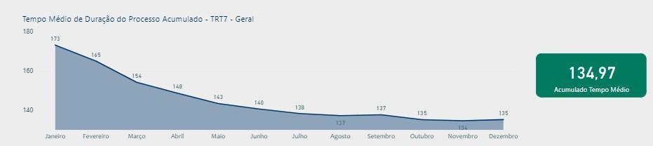

Tempo médio de duração da ação na 7ª VT de Fortaleza (até 31/12/2023):

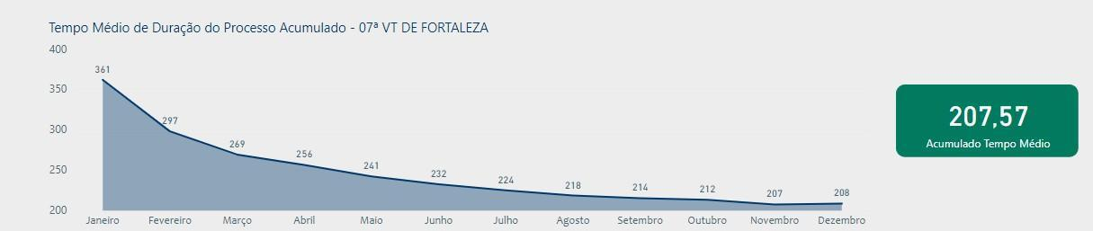

11. ITENS DE EXAME E REGISTRO OBRIGATÓRIOS (2024):

Com base nos autos e sistemas analisados, verificou-se que o Juízo assim procede em relação aos atos processuais relevantes:

11.1. PRONUNCIAMENTO EXPLÍCITO ACERCA DA ADMISSIBILIDADE RECURSAL

Qual o procedimento adotado na Unidade quanto à admissibilidade recursal? Há explicação detalhada no tocante ao atendimento dos pressupostos recursais? Cite 5 (cinco) exemplos.
R. Nas decisões de recebimento de recurso constam expressamente as informações referentes ao preenchimento (ou não) dos pressupostos de admissibilidade, nos termos dos artigos 895 e 899 da CLT. Exemplos: 0000924-67.2023.5.07.0007; 0000568-90.2023.5.07.0001; 0001133-70.2022.5.07.0007; 0000076-17.2022.5.07.0007; 0000726-35.2020.5.07.0007.

11.2. LIBERAÇÃO DO DEPÓSITO RECURSAL

Há liberação imediata e de ofício do depósito recursal nas ações em que o valor do crédito excede ao depositado ou incontroverso, após o trânsito em julgado da sentença condenatória?

R. Sim.
11.3. SOBRESTAMENTO POR EXECUÇÃO FRUSTRADA

Em caso de suspensão processual decorrente da não localização ou da inexistência de bens do devedor, qual o procedimento adotado pela Vara do Trabalho, no período de 1 (um) ano? Há manutenção do feito em fluxo próprio do PJE (sobrestamento em execução frustrada)? Durante o transcurso do lapso temporal são renovadas as medidas coercitivas?
R. Nesse caso, utilizamos o seguinte modelo de despacho:
“Vistos etc.
Frustradas as mais diversas tentativas de satisfação do débito trabalhista, notifique-se o exequente para, em 30 (trinta) dias, requerer o que lhe convier para fins de prosseguimento da execução, sob pena de suspensão da execução pelo prazo de um ano, na forma do art. 40 da Lei 6.830/80, deflagrando-se, ao final desse prazo, o início da contagem do prazo prescricional de 02 (dois) anos, na forma do art. 11-A da CLT.
Decorrido o prazo supra, retornem os autos conclusos para decretação da prescrição intercorrente, ficando desde já esclarecida a necessidade de prévia intimação da parte exequente para que informe a existência de causas suspensivas ou interruptivas da prescrição, no prazo de 5 (cinco) dias.”
Mantemos a ação na tarefa SOBRESTAMENTO até o decurso do prazo prescricional. Renovamos as medidas coercitivas durante o transcurso do lapso temporal quando há requerimento da parte exequente.

11.4. USO DE FERRAMENTAS ELETRÔNICAS

Qual a frequência de uso das ferramentas eletrônicas (Sisbajud, Renajud, Jucec, Infojud, CNIB, Serasajud, SIMBA e BNDT?
R. Utilizamos de ofício os sistemas Sisbajud, Renajud, CNIB e SERASAJUD em todas as ações quando a execução é iniciada; pesquisamos na JUCEC/CE sempre que há pedido de desconsideração da personalidade jurídica; utilizamos o sistema Infojud para obtenção da declaração de bens sempre que a execução é direcionada contra pessoas físicas; não utilizamos o sistema SIMBA; e utilizamos o BNDT sempre que resta infrutífera a ordem de bloqueio junto ao Sisbajud, observado o prazo legal.

11.5. DADOS SISBAJUD (ANTIGO BACENJUD)

Existem bloqueios pendentes de providência no âmbito do Sistema de Busca de Ativos do Poder Judiciário (Sisbajud)? Em caso afirmativo, enumere as ações.
R. Não.

11.6. ARQUIVAMENTO DEFINITIVO

A Unidade condiciona o arquivamento definitivo dos autos processuais, em fase executória, à inexistência de contas judiciais com valores disponíveis atrelados à respectiva ação?
R. Sim.

11.7. INCLUSÃO DE AÇÕES EM PAUTA SEMANAL PARA TENTATIVA DE CONCILIAÇÃO NA FASE DE EXECUÇÃO

As ações na fase de execução são incluídas em pauta de conciliação semanal? Em caso negativo, qual a periodicidade?
R. Sim, disponibilizamos o horário das 11h, de segunda a quinta-feira, para inclusão em pauta de ações na fase de execução, para fins de tentativa de conciliação.

11.8. REQUISIÇÕES DE PEQUENO VALOR - RPV

A Unidade vem observando o cumprimento do tutorial para expedição e cadastro de RPV´s, fazendo o registro dos valores em obrigações de pagar, expedindo a RPV na minuta de expediente de secretaria e intimando o ente público para pagamento.
R. Sim.

12. DADOS COMPLEMENTARES

12.1. ANÁLISE DAS AÇÕES PELA SECRETARIA

Discorrer como a Vara do Trabalho procede no controle da tramitação dos feitos e dos atos da Secretaria. Caso entenda conveniente e/ou necessária alguma pontuação.
R. O controle é feito observando-se a ordem cronológica das ações em cada tarefa do PJE e, dependendo do caso, com a ajuda dos relatórios de chips ou GIGs. Também se verifica os relatórios de pendências no SICOND e pelo acompanhamento do Painel 7 - Igest, Painel 7 Halo e Painel 7- Hermes.

12.2. HÁ ENCAMINHAMENTO DE CÓPIAS DE DECISÕES INDICATIVAS DE CONDUTA CULPOSA DO EMPREGADOR EM ACIDENTES DE TRABALHO PARA A PGF

Há o envio à Procuradoria Geral Federal (PGF) de cópias das sentenças nas quais foi reconhecida a conduta culposa do empregador em acidente de trabalho sofrido por empregado, em conformidade com a Recomendação Conjunta GP.CGJT nº 02/2011 e com o Ofício Circular TST nº 615/2012? Exemplificar 5 (cinco) ações.
R. Sim. Exemplos: 0000598-44.2022.5.07.0007
12.3. ENCAMINHAMENTO DE CÓPIAS DAS DECISÕES QUE RECONHEÇAM A PRESENÇA DE AGENTES INSALUBRES NO AMBIENTE DE TRABALHO PARA O MINISTÉRIO DO TRABALHO E EMPREGO

Há o envio de cópias dos julgados ao Ministério do Trabalho e Emprego, nos casos em que reconhecida a existência de agentes de insalubridade no ambiente de trabalho, de acordo com a Recomendação Conjunta GP.CGJT nº 3/2013, da Presidência do TST e da Corregedoria-Geral da Justiça do Trabalho? Citar 5 (cinco) ações.
R. Sim. Exemplos: 0000982-41.2021.5.07.0007; 0000461-96.2021.5.07.0007.
12.4. ATRIBUIÇÕES DO ASSISTENTE DE JUIZ

Como é feito o acompanhamento das atividades dos assistentes de juiz? Quem acompanha? Existem metas, cobrança de resultados, quantidades de minutas exigidas? Eles recebem ações com que periodicidade?
R. Os assistentes de juízes realizam, em regra, tarefas atinentes à elaboração de minutas de sentenças da fase de conhecimento, apreciação de tutelas de urgência/liminares e IDPJ. O acompanhamento dos serviços e da produtividade é feito pelo Diretor de Secretaria, através de planilha compartilhada, e acompanhada pelos respectivos magistrados. As metas são fixadas pelos magistrados de acordo com o aumento da demanda de cada tipo de sentença/decisão. Por falta de servidor qualificado, os incidentes da liquidação (impugnação de cálculos) e da execução (embargos à execução, exceção de pré-executividade e impugnação à sentença de liquidação) são julgados pelos próprios magistrados. As ações são divididas em pares (juiz titular) e ímpares (juiz substituto vinculado).

12.5. SENTENÇAS LÍQUIDAS

As sentenças líquidas são prolatadas em ambos os ritos? Após o trânsito em julgado, nas ações em que a sentença é ilíquida, qual o procedimento adotado? Há encaminhamento à contadoria do juízo, para fins de liquidação, com a posterior notificação das partes (art. 879, §2°, da CT)? E nos casos de maior complexidade, nomeia-se calculista para tal mister?
R. Em regra, as sentenças de quaisquer ritos são líquidas, excetuadas as ações de maior complexidade ou que se mostra inviável a liquidação prévia. No caso das ações complexas, nomeia-se perito contábil. Após a liquidação, as partes são notificadas para manifestação.

12.6. SISTEMA DE ELABORAÇÃO DE CÁLCULOS

Qual o sistema de cálculos adotado pela Unidade?
R. PJE-Calc.

12.7. CARTEIRAS DE TRABALHO

Quais as medidas adotadas para a efetiva entrega das carteiras de trabalho dos empregados litigantes?
R. Atualmente, a maioria das anotações de contrato ou de baixa é feita pela Secretaria na CTPS DIGITAL dos empregados, através do sistema E-social. Nos raros casos em que a CTPS é física, após os procedimentos de anotação da CTPS tanto pela parte reclamada, como pela Secretaria, primeiramente notificamos o advogado da parte para o recebimento e, em caso de inércia, notificamos a própria parte reclamante.

Existem carteiras de trabalho sob custódia da Vara do Trabalho? Quantas?
R. Sim, atualmente há 25 carteiras de trabalho na guardadas da Secretaria da Vara.

12.8. PRESUNÇÃO DE QUITAÇÃO, PREVISTA EM ACORDO, APÓS O DECURSO DE DETERMINADO PRAZO PARA COMUNICAÇÃO DE INADIMPLEMENTO

Em caso de celebração de acordo pelas partes, há determinação para que o credor comunique o devido cumprimento? Na ausência de manifestação do credor, qual o prazo dado para que se presuma a devida quitação? Citar exemplos de ações em que foram adotadas essas providências.
R. Em nossos acordos, consta a cláusula de obrigação da parte reclamada comprovar o pagamento das parcelas em cinco dias após o vencimento da última parcela do acordo. Contudo, após o decurso dos prazos ajustados no acordo e não havendo pedido de execução pela parte reclamante, consideramos quitado o acordo e determinamos o arquivamento da ação, ressalvando ao reclamante a possibilidade de posteriormente requerer a execução em caso de inadimplemento ou atraso nos pagamentos. Exemplos: 0001034-13.2016.5.07.0007; 0000490-78.2023.5.07.0007; 0000708-09.2023.5.07.0007
12.9. DESCONSIDERAÇÃO DA PERSONALIDADE JURÍDICA

Qual o procedimento adotado pela Vara do Trabalho nos casos de desconsideração da personalidade jurídica? Enumerar ações exemplificativas.
R. Há exigência de indicação expressa do nome dos sócios que a parte exequente pretende incluir no polo passivo da execução. Após a instauração do incidente, os sócios são notificados por oficial de justiça para manifestação e produção de provas, no prazo de 15 (quinze) dias. Em seguida, os autos são conclusos ao magistrado para apreciação do IDPJ.
Utilizamos o seguinte modelo de despacho:
“Vistos etc.
A parte exequente requereu a instauração do incidente de desconsideração da pessoa jurídica, em face do insucesso dos atos executórios já praticados contra o patrimônio da empresa executada.
Isto posto, notifiquem-se os sócios indicados nos documentos de id. XXXX, nos endereços ali constantes, por oficial de justiça, para manifestação, no prazo de 15 (quinze) dias, cabendo-lhes, neste prazo, apresentar todas as provas cabíveis ao deslinde do feito, na forma do art. 135 do CPC.
Das manifestações dos sócios, conceda-se vista à parte exequente para manifestação, no mesmo prazo acima.
Atendidas as determinações supra, e uma vez concluída a instrução do feito, retornem os autos conclusos para decisão (art. 136 do CPC).
Expedientes necessários.”
Exemplos:
0001791-70.2017.5.07.0007; 0000334-95.2020.5.07.0007; 0001646-19.2014.5.07.0007.
12.10. IMPULSIONAMENTO DA EXECUÇÃO

Descrever como se inicia o procedimento executório.
R. Iniciamos a execução de ofício, utilizando o seguinte modelo de despacho:
“Vistos etc.
Cite-se o(a) reclamado(a), por via postal ou DEJT, caso possua advogado habilitado nos autos, para, no prazo de 48 (quarenta e oito) horas, pagar ou garantir a execução, nos termos do art. 880 da CLT.
Decorrido o prazo sem pagamento ou garantia da execução, certifique-se e adotem-se as medidas de força sobre o patrimônio da parte executada, inclusive quanto a restrição de crédito, utilizando os sistemas eletrônicos disponíveis na Secretaria da Vara, na seguinte ordem: Sisbajud, Renajud, CNIB, Infojud, Serasajud e, após decorridos 45 (quarenta e cinco) dias, registro no BNDT. Por fim, fica autorizada a expedição de mandado de penhora e avaliação, inclusive se identificados bens através dos sistemas Renajud, CNIB ou Infojud.
Garantida a execução por qualquer dos meios acima arrolados, intime-se a parte executada para, no prazo de 5 (cinco) dias, apresentar embargos à execução. Após, intime-se a parte exequente para manifestação, no prazo de 5 (cinco) dias.
Fica desde logo definido que qualquer petição protocolizada pela parte exequente que vise a efetivação da(s) medida(s) acima declinadas será apreciada somente após a conclusão das tentativas de localização de bens integrantes do patrimônio da parte executada, que finda com a expedição de mandado de penhora. O mesmo se aplica quanto à instauração de incidente de desconsideração da pessoa jurídica ou direcionamento da execução contra responsável subsidiário (se existente).
Fica a cargo da Secretaria da Vara a responsabilidade pelo cumprimento sequencial das providências ora declinadas, independentemente de novo despacho, certificando as intercorrências, sem interrupção do fluxo dos atos ora determinados, exceto se suspensivas da execução.”

12.11. NOMEAÇÃO DE PERITOS

Esclarecer quais as diretrizes observadas pela Unidade em relação ao procedimento adotado na realização de perícias.
R. Geralmente, verificando-se a necessidade de realização de perícia, o perito é nomeado na própria audiência, sendo intimado de sua nomeação, com solicitação de data para realização da perícia. Informada a data, notificamos as partes e aguardamos o laudo pericial por 30 (trinta) dias. Após a entrega do laudo as partes são notificadas para manifestação. Em caso de pedido de esclarecimentos/impugnações, o perito é notificado para manifestação. Não há retirada da ação de pauta, ficando as partes, desde logo, cientes da data/horário da realização da audiência de instrução.

12.12. CENTRO JUDICIÁRIO DE MÉTODOS CONSENSUAIS DE SOLUÇÃO DE DISPUTAS (CEJUSC)

Há a adoção do CEJUSC na Vara do Trabalho?
R. As ações são enviadas para o Cejusc de ofício, a critério do juiz, ou a requerimento do referido Centro.

12.13. ÍNDICE NACIONAL DE GESTÃO DE DESEMPENHO DA JUSTIÇA DO TRABALHO (IGEST): O Índice Nacional de Gestão de Desempenho da Justiça do Trabalho (IGEST), instituído pela Corregedoria-Geral da Justiça do Trabalho, a partir do Mapeamento Global de Desempenho dos Tribunais Regionais do Trabalho da 3.ª e da 15.ª Regiões e dos estudos realizados pela Coordenadoria de Estatística e Pesquisa do TST, tem como objetivo contribuir para o aprimoramento da gestão das varas do trabalho do país. Dispõe de mesoindicadores (acervo, celeridade, produtividade, taxa de congestionamento e força de trabalho) que são compostos por 13 (treze) indicadores construídos com base em 17 (dezessete) variáveis, utilizando dados oficiais do Sistema e-Gestão dos doze últimos meses anteriores à sua extração, referentes às varas do trabalho instaladas no país que estiveram em funcionamento durante todo o período de apuração. Os indicadores estão padronizados em um intervalo que varia entre 0 e 1. Quanto mais próximo de 0, mais satisfatório é o desempenho da Vara; quanto mais próximo de 1, mais insatisfatório é o seu desempenho. O agrupamento das varas do trabalho é realizado conforme a faixa de movimentação processual definida na Resolução CSJT n.º 296, de 25 de junho de 2021, e tais informações se encontram disponíveis no e-Gestão.

No que pertine à Vara em análise, cumpre apresentar os dados abaixo:

Comportamento do iGest em 2023

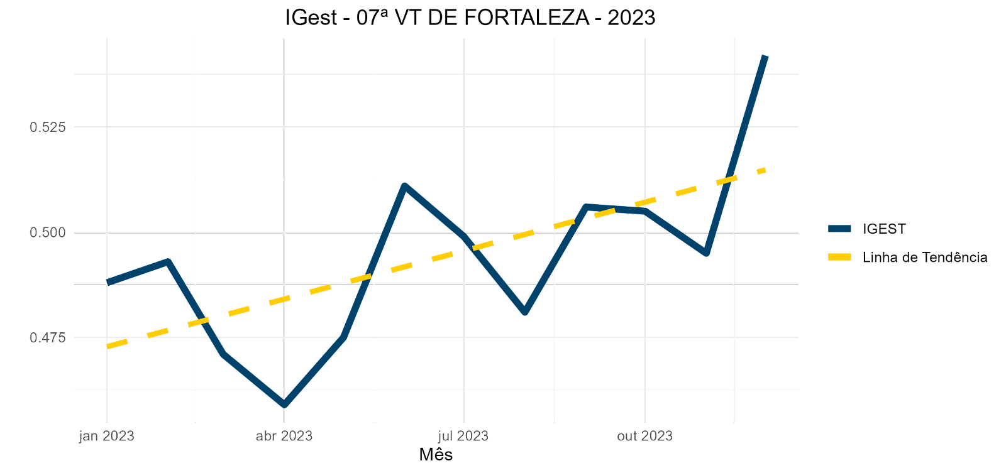
 |  | Ranking
Mês | IGEST | TRT7
janeiro | 0.488 | 24
fevereiro | 0.493 | 24
março | 0.471 | 21
abril | 0.459 | 20
maio | 0.475 | 24
junho | 0.511 | 26
julho | 0.499 | 25
agosto | 0.481 | 23
setembro | 0.506 | 27
outubro | 0.505 | 29
novembro | 0.495 | 25
dezembro | 0.542 | 32

O iGest é um índice com polaridade negativa, ou seja, quanto menor o valor absoluto, melhor a apreciação.

07ª VT DE FORTALEZA - Detalhamento do iGest – Consolidado em 2023

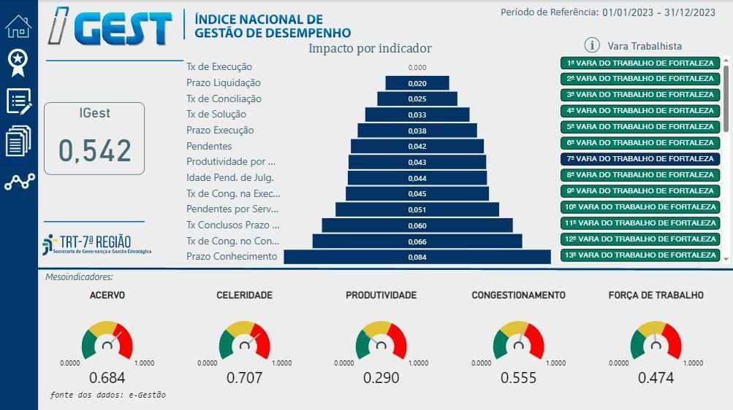

Mesoindicadores – Desempenho em 2023

M-01 Acervo

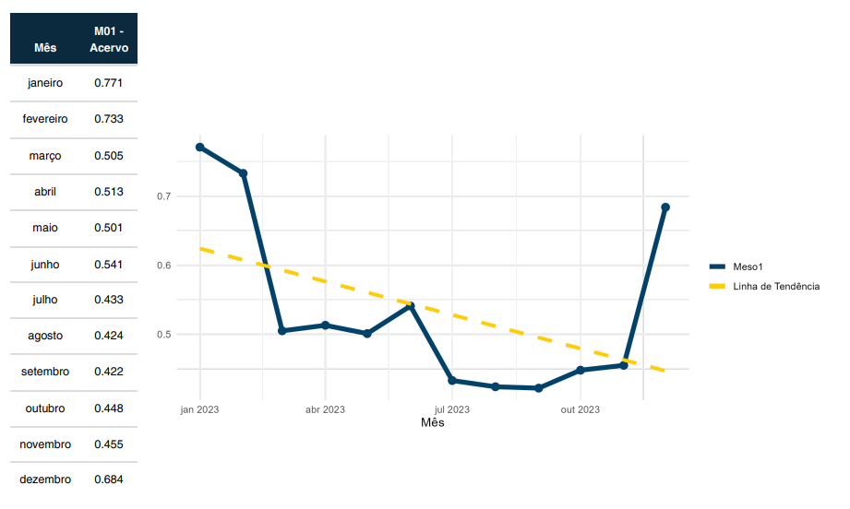

Acervo – Fórmula: M01 = I01 * 0,3 + I02 * 0,4 + I03 * 0,3

I01 - Idade Média do Pendente de Julgamento (Peso 0,3) (polaridade negativa, ou seja, quanto menor o valor absoluto, melhor a apreciação)
I02 - Pendentes (Peso 0,4) (polaridade negativa, ou seja, quanto menor o valor absoluto, melhor a apreciação)
I03 - Taxa de Conclusos com o Prazo Vencido (Peso 0,3) (polaridade negativa, ou seja, quanto menor o valor absoluto, melhor a apreciação)

M-02 Celeridade

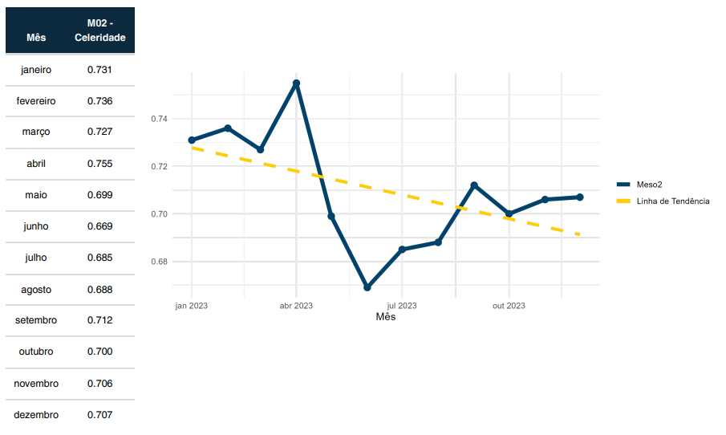

Celeridade – Fórmula: M02 = 0,6 * I04 + 0,1 * I05 + 0,3 * I06

I04 - Prazo Médio na Fase de Conhecimento (Peso 0,6) (polaridade negativa, ou seja, quanto menor o valor absoluto, melhor a apreciação) I05 - Prazo Médio na Fase de Liquidação (Peso 0,1) (polaridade negativa, ou seja, quanto menor o valor absoluto, melhor a apreciação) I06 - Prazo Médio na Fase de Execução (Peso 0,3) (polaridade negativa, ou seja, quanto menor o valor absoluto, melhor a apreciação)

M03 - Produtividade

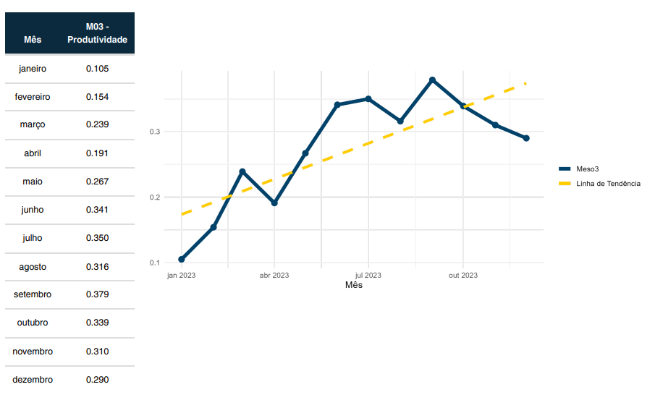

Produtividade – Fórmula: M-03 = 0,3 * I07 + 0,4 * I08 + 0,3 * I13

I07 - Taxa de Conciliação (Peso 0,3) (polaridade positiva, ou seja, quanto maior o valor absoluto, melhor a apreciação) I08 - Taxa de Solução (Peso 0,4) (polaridade positiva, ou seja, quanto maior o valor absoluto, melhor a apreciação) I13 - Taxa de Execução (Peso 0,3) (polaridade positiva, ou seja, quanto maior o valor absoluto, melhor a apreciação)

M04 - Congestionamento

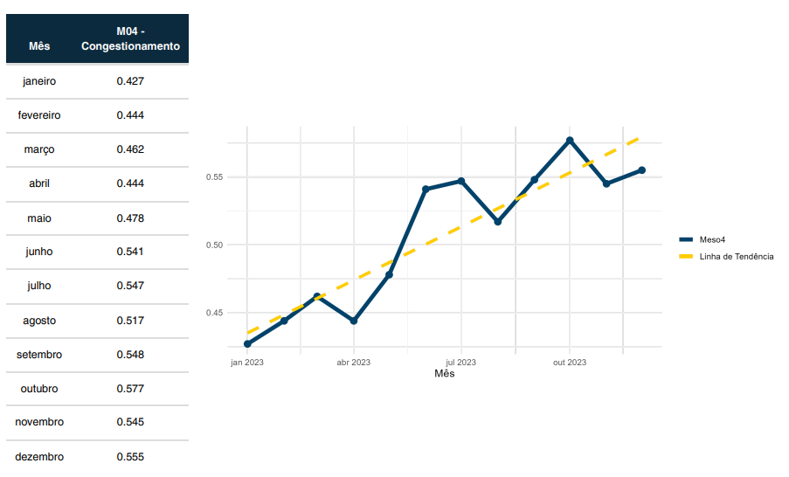

Congestionamento – Fórmula: M-04 = 0,5 * I09 + 0,5 * I10

I09 - Taxa de Congestionamento na Fase de Conhecimento (Peso 0,5) (polaridade negativa, ou seja, quanto menor o valor absoluto, melhor a apreciação)
I10 - Taxa de Congestionamento na Fase de Execução (Peso 0,5) (polaridade negativa, ou seja, quanto menor o valor absoluto, melhor a apreciação)

M05 - Força de Trabalho

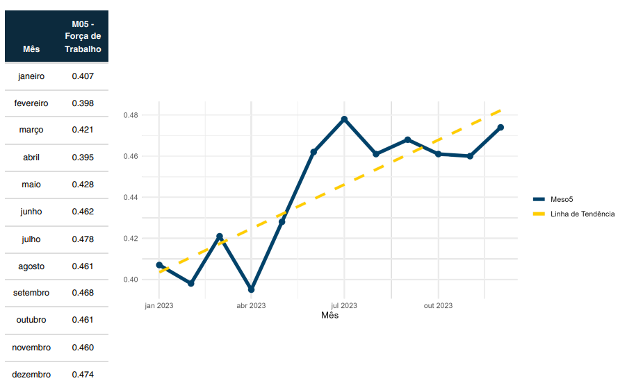

Força de Trabalho – Fórmula: M-05 = 0,5 * I11 + 0,5 * I12
I11 – Produtividade por Servidor (Peso 0,5) (polaridade positiva, ou seja, quanto maior o valor absoluto, melhor a apreciação)
I12 – Pendentes por Servidor (Peso 0,5) (polaridade negativa, ou seja, quanto menor o valor absoluto, melhor a apreciação)

No que pertine à Vara em análise, cumpre apresentar sua posição nos últimos 05 (cinco) relatórios do Igest:
IGEST - NACIONAL | POSIÇÃO
01 – Igest – Out 2022 a Set 2023 | 652º
02 - IGest – Jul 2022 a Jun 2023 | 805º
03 - IGest – Abr 2022 a Mar 2023 | 560º
04 - IGest – Jan 2022 a Dez 2022 | 722º
05 - IGest – Out 2021 a Set 2022 | 873º
Fonte: e-Gestão TST/CGJT – os dados foram atualizados até 30/09/2023.

12.14. VALORES PAGOS À PARTE RECLAMANTE PELA UNIDADE:
 | 2022 | 2023 | 2024  (posição - 31/01/2024)
Decorrentes de execução | 2.234.437,78 | 4.420.542,89 | 332.896,08
Decorrentes de acordo | 11.819.485,74 | 12.994.438,10 | 412.432,46
Decorrentes de pagamento espontâneo | 3.521.776,73 | 3.797.019,99 | 178.638,81
TOTAL | 17.575.700,25 | 21.212.000,98 | 923.967,35
Fonte: e-Gestão. 3 - Relatórios Gerenciais – C.01 – Valores pagos aos reclamantes.

12.15. VALORES ARRECADADOS PELA UNIDADE:
 | 2022 | 2023 | 2024  (posição em 31/01/2024)
Custas processuais e Emolumentos | 97.310,03 | 99.703,40 | 2.734,02
Contribuição Previdenciária | 1.511.652,44 | 795.689,18 | 78.518,12
Imposto de Renda | 49.453,92 | 39.989,17 | 205,25
Multas aplicadas por Órgãos de Fiscalização das relações de trabalho | 0,00 | 0,00 | 0,00
TOTAL | 1.658.416,39 | 935.381,75 | 81.457,39
Fonte: e-Gestão. 3 - Relatórios Gerenciais – D.01 – Arrecadação por Região Judiciária.

13. DAS CONSIDERAÇÕES DOS MEMBROS DA OAB, DO MPT, DAS PARTES E DOS ADVOGADOS:
O Excelentíssimo Senhor Corregedor-Regional reservou horário para manifestação presencial da Ordem dos Advogados do Brasil, do Ministério Público do Trabalho ou das partes, o que foi amplamente divulgado através da publicação do Edital de Correição no Diário Eletrônico da Justiça do Trabalho – DEJT. Porém, não houve qualquer manifestação, seja de advogados, membros do Ministério Público ou partes.

14. DETERMINAÇÕES E RECOMENDAÇÕES PARA CUMPRIMENTO IMEDIATO E/OU PERMANENTE

14.1 DETERMINAÇÕES À SECRETARIA DA VARA:

14.1.1. Maior rigor no controle das ações aguardando devolução de mandados por parte da Central de Mandados, haja vista o disposto no artigo 85, do Ato TRT-7 nº 132, de 7 de novembro de 2017, comunicando à Corregedoria-Regional os atrasos significativos;

14.1.2. Manter esforços para a permanente redução do acervo das ações na fase de execução, inclusive as execuções fiscais e previdenciárias, em consonância com a recomendação contida no art. 1º do Provimento nº 03/2013, da Corregedoria-Regional, utilizando-se de todos os instrumentos coercitivos voltados à satisfação do crédito trabalhista apurado e renovando-os periodicamente;

14.1.3. Comunicar à Corregedoria-Regional a autoinspeção, a ser realizada após decorridos 6 (seis) meses desta correição ordinária, consoante as prescrições do Provimento nº 01/2020, da Corregedoria-Regional, indicando, na ocasião, quais as medidas que foram adotadas com o objetivo de sanar ou minimizar as falhas porventura constatadas;

14.1.4. Realizar levantamento das ações que estão na tarefa “Aguardando audiência”, mas sem audiência designada, bem assim os Recursos Ordinários e Adesivos pendentes de despacho de admissibilidade e dos Embargos de Declaração pendentes de apreciação, adotando as medidas cabíveis para o impulsionamento dos feitos;

14.1.5. Disponibilizar a ação para elaboração de Sentença ao Magistrado responsável, imediatamente após a apresentação de razões finais em audiência ou mediante petição escrita, em conformidade com o Provimento nº 01/2022 desta Corregedoria-Regional, bem assim ao término do prazo concedido;

14.1.6. Observar a necessidade de mudar as ações de fase no Sistema PJe – do conhecimento para a liquidação e posteriormente para a execução – de modo a espelhar com maior fidelidade a situação dos feitos em trâmite e evitar repercussão negativa nos índices estatísticos da Vara;

14.1.7. Providenciar a pronta devolução da Carteira de Trabalho ao trabalhador, evitando o acúmulo de tais documentos sob a custódia da Secretaria;

14.1.8. Imprimir maior rigor na verificação de ações nas tarefas “Minutar Despacho”, “Minutar Decisão”, “Minutar Sentença”, “Minutar ED”, “Cumprimento de Providências”, “Aguardando Prazo”, “Aguardando Cumprimento de Acordo” e “Aguardando Final do Sobrestamento”, a fim de evitar permanência indevida nessas fases, o que afeta os prazos médios da Vara;

14.1.9. Acompanhar periodicamente o andamento das ações em Tribunais Superiores que ensejaram o sobrestamento de ações de modo a impulsionar o andamento daqueles cujos temas foram decididos, a exemplo do que ocorreu com os relativos a “Adicional de insalubridade” (IRR- TST-Tema 8) e “Validade de norma coletiva de trabalho que limita ou restringe direito trabalhista não assegurado constitucionalmente” (STF-Tema 1046), ambos apreciados no ano de 2022;

14.1.10. Promover a realização de mutirões internos, para que sejam analisadas e movimentadas as ações constantes das tarefas do PJe citadas no item 14.1.8, de modo a reduzir a quantidade desses feitos, conferindo a devida movimentação processual;

14.1.11. Verificar, periódica e sistematicamente, as publicações no DEJT, para procurar detectar eventuais erros no processamento, hipótese em que deverão ser imediatamente refeitas;

14.1.12. Acompanhar o desenvolvimento das atividades dos servidores em regime de teletrabalho, em conformidade com os ditames da Resolução Normativa Nº 20/2021 deste Tribunal, notadamente no que concerne à elaboração de planos de trabalho individualizados e à aferição do cumprimento das metas estabelecidas;

14.1.13. Observar o disposto no art. 119 da Consolidação dos Provimentos da Corregedoria-Geral da Justiça do Trabalho, especialmente, para movimentar as ações com acordos homologados na fase de conhecimento para o início de liquidação.

14.1.14. A observância rigorosa da tramitação prioritária das ações em que figure parte com idade igual ou superior a 60 (sessenta) anos, bem assim a prioridade especial aos das maiores de 80 (oitenta) anos, utilizando-se do Painel de Ações com Tramitação Prioritária - Pessoa Idosa.

14.2. RECOMENDAÇÕES AOS EXCELENTÍSSIMOS SENHORES JUÍZES:

14.2.1. Manter rigor na redução dos prazos da audiência inaugural, da audiência para a completa instrução do feito e resolução da lide em ambos os ritos, de modo que se dê especial atenção ao disposto no inciso III do artigo 852-B e no parágrafo 7º do artigo 852-H da CLT, c/c artigo 226 do CPC, parâmetros legais indispensáveis a uma prestação jurisdicional célere e eficaz; para tanto, até que a situação dos prazos se normalize, deve-se incrementar, de forma ordinária, as audiências ao longo de toda a semana, levando-se em conta o volume processual atual, a fim de concretizar uma diminuição efetiva dos prazos em menção;

14.2.2. Utilizar a opção de requisitar às instituições financeiras o extrato bancário consolidado do executado sempre que determinar a constrição de valores por meio do Sistema SISBAJUD, conforme Recomendação nº 1/GCGJT, de 1 de fevereiro de 2018;

14.2.3. Proferir, de forma ordinária, sentenças condenatórias líquidas em ambos os ritos, fixando os valores relativos a cada um dos pedidos acolhidos, indicando o termo inicial e os critérios para correção monetária e juros de mora, a fim de dar efetividade ao princípio da duração razoável da ação, previsto no artigo 5º, LXXVIII, da Constituição da República e observar o princípio da publicidade dos atos processuais, previsto no artigo 5º, LX, da Constituição da República e no artigo 770 da Consolidação das Leis do Trabalho. Atribuir a elaboração dos cálculos da sentença, preferencialmente, aos calculistas dessa unidade jurisdicional e, somente em caráter estritamente excepcional, nomear Perito Judicial, nos termos do artigo 156, do CPC, tudo em conformidade com a Recomendação nº 4/GCJT, de 26 de setembro de 2018, da Corregedoria-Geral da Justiça do Trabalho;

14.2.4. Determinar, independentemente de requerimento, a liberação do depósito recursal em favor da parte exequente, após o trânsito em julgado da sentença condenatória, nos casos em que o valor do crédito excede, inequivocamente, ao depositado ou incontroverso (inciso I do art. 120 da Consolidação dos Provimentos da Corregedoria-Geral da Justiça do Trabalho);

14.2.5. Promover a realização periódica de audiências de conciliação em demandas na fase de execução, independentemente de requerimento das partes, selecionando-se aqueles com maior possibilidade de êxito na composição (inciso II do art. 120 da Consolidação dos Provimentos da Corregedoria-Geral da Justiça do Trabalho);

14.2.6. Estabelecer uma rotina de revisão periódica das ações judiciais na fase executória que se encontrem com a execução suspensa, a fim de renovar providências coercitivas, por meio da utilização dos Sistemas Eletrônicos de pesquisas patrimonial, valendo-se, se for o caso, da aplicação subsidiária dos artigos 772 a 777 do Código de Processo Civil, sem prejuízo da contagem do prazo prescricional (inciso III do art. 120 da Consolidação dos Provimentos da Corregedoria-Geral da Justiça do Trabalho);

14.2.7. Manter rigorosa cobrança à Secretaria, no sentido de atualizar diariamente os dados no Sistema de Processo Judicial Eletrônico — PJe, de modo a espelhar a realidade da Vara e evitar distorções no Sistema E-Gestão, de acordo com a recomendação contida no art. 1º do Provimento nº 1/2013, da Corregedoria-Regional; frisa-se a importância da correta inserção de dados no PJe, em razão de sua influência direta na estatística do Tribunal, pois eles alimentam o e-Gestão, gerando os relatórios gerenciais, a estatística oficial da Justiça do Trabalho, e fornecendo dados considerados no Índice Nacional de Gestão de Desempenho da Justiça do Trabalho – IGEST;

14.2.8. Manter empenho visando ao cumprimento das metas determinadas pelo Conselho Nacional de Justiça, constantes do quadro sinótico no item 10 da presente Ata, mantendo permanente controle dos índices a serem alcançados;

14.2.9. Determinar a adoção das providências necessárias à realização da autoinspeção judicial na unidade judiciária em que atuam como gestores, com periodicidade anual, preferencialmente após decorridos seis meses da última Correição Ordinária, em atenção ao Art. 1º do Provimento nº 1/2020 da Corregedoria deste Regional;

14.2.10. Observar, como já recomendado nas Atas de Correição de 2022 e 2023, a Recomendação Conjunta GP.CGJT nº 3/2013, da Presidência do TST e da Corregedoria-Geral da Justiça do Trabalho, determinando o envio de cópia das sentenças que reconheçam a presença de agentes insalubres no meio ambiente do trabalho ao endereço eletrônico sentenças.dsst@mte.gov.br do Ministério do Trabalho, com cópia para o endereço eletrônico insalubridade@tst.jus.br, contendo no corpo do e-mail o número da ação e a identificação do empregador, com denominação social/nome e CNPJ/CPF, endereço do estabelecimento com código postal (CEP) e indicação do agente insalubre constatado, a fim de subsidiar o planejamento de ações de fiscalização;

14.2.11. Velar para que o Diretor de Secretaria disponibilize a ação para elaboração de sentença ao Magistrado responsável, imediatamente após a apresentação de razões finais em audiência ou mediante petição escrita, quando se tratar de ação envolvendo matéria mais complexa ou instrução mais densa, bem assim ao término do prazo concedido.

14.2.12. Manter rigoroso controle na expedição dos alvarás judiciais, que devem ser confeccionados pelo Sistema de Controle de Depósitos Judiciais (SISCONDJ) e pelo Sistema de Interoperabilidade Financeira (SIF), salvo total impossibilidade;

14.2.13 Proceder à regular e ativa utilização do Painel de Ações com Tramitação Prioritária - Pessoa Idosa, dando-lhe efetividade, o que propiciará eficiência, transparência e agilidade no monitoramento e análise das ações prioritárias, em conformidade com as disposições do Código de Processo Civil, do Estatuto do Idoso e da Constituição da República Federativa do Brasil promulgada em 1988;

15 - Tópicos relacionados à Consolidação dos Provimentos da Corregedoria-Geral da Justiça do Trabalho:

15.1. Acesso à ferramenta eletrônica WIKI-VT: Foram realizadas as devidas orientações de acesso à ferramenta eletrônica Fluxo Nacional Otimizado de Procedimentos em 1º Grau de Jurisdição na tramitação das ações, bem assim o registro da necessidade da regular utilização, pelos(as) Magistrados(as) e servidores(as), em observância ao disposto no inciso VI do Art. 32 da Consolidação dos Provimentos da Corregedoria-Geral da Justiça do Trabalho.

15.2. Frequência do comparecimento do(a) Juiz(a) Titular e do(a) Juiz(a) Substituto(a) vinculado(a): Foram reforçadas as orientações acerca do preenchimento da Agenda dos(as) Magistrados(as), bem assim do comparecimento deles na sede do Juízo, em atenção ao que dispõe o inciso II do Art. 32 da Consolidação dos Provimentos da Corregedoria-Geral da Justiça do Trabalho.

15.3 Registro na ata de audiência acerca da forma de participação do Magistrado(a), das partes, das testemunhas e dos advogados: Foi ressaltada a necessidade do correto registro, na ata de audiência, do comparecimento do Magistrado, das partes, das testemunhas e dos advogados, bem assim da indicação da forma de participação de cada um deles, se presencial, telepresencial ou por videoconferência, tudo em consonância com o que preceitua o inciso III do Art. 78 da Consolidação dos Provimentos da Corregedoria-Geral da Justiça do Trabalho.

16 - Boas Práticas:

No transcorrer da Correição na 7ª Vara do Trabalho de Fortaleza, nos dias 27 e 28 de fevereiro de de 2024, O Senhor Diretor de Secretaria noticiou diligências adotadas na Unidade, por ele reputadas como "Boas Práticas", razão pela qual o Senhor Corregedor-Regional houve por bem inserir, ipsis litteris, o teor da narrativa do mencionado servidor como segue abaixo:
- Alvarás e ofícios para habilitação no seguro-desemprego inseridos nos termos de conciliação.
- Em caso de descumprimento de acordo a execução é iniciada de ofício, inclusive com previsão de redirecionamento contra o patrimônio dos sócios, independentemente de IDPJ.
- Verificação regular das ações do arquivo provisório, com a finalidade de arquivar em definitivo as ações com transcurso do prazo prescricional intercorrente.
- Análise das ações que estão em pauta com antecedência média de 20 (vinte) para identificar e sanar pendências que possam resultar no adiamento da audiência. Tal providência vem sendo adotada na Vara desde fevereiro de 2023.
- Utilização de despacho na execução com as providências a serem adotadas pela Secretaria da Vara, conforme despacho constante no item 12.10 infra.
- Organização e direcionamento dos trabalhos da Secretaria em conformidade com as pendências mais impactantes nos indicadores da Vara, conforme registros constantes nos sistemas de gestão processual.

ENCERRAMENTO:

No encerramento dos trabalhos da Correição Ordinária presencial, o Excelentíssimo Senhor Corregedor-Regional, Desembargador Clóvis Valença Alves Filho, cumprimentou o Ilustríssimo Senhor Diretor de Secretaria, Luciano Dídimo Camurça Vieira, os servidores da Vara, a equipe da Corregedoria-Regional e a Secretária de Governança e Gestão Estratégica, Patrícia Cabral Machado.

Em seguida, expressou seus agradecimentos pela receptividade propiciada pela equipe da 7ª Vara do Trabalho de Fortaleza durante os trabalhos correcionais, apesar de estarmos separados fisicamente devido às restrições de espaço ocasionadas pelas obras de restauração do edifício Dom Helder Câmara. Informou que, ao longo da avaliação das demandas, a equipe de Correição manteve comunicação com os colaboradores da Unidade. Além disso, a Secretária de Governança e Gestão Estratégica, Patrícia Cabral Machado, dialogou com o Senhor Diretor de Secretaria e preparou as ferramentas necessárias para externar os motivos de nosso orgulho e satisfação, bem assim o compromisso que nos impulsionou a alcançar todas as metas estipuladas para o ano de 2023 pelo Conselho Nacional de Justiça, motivando-nos a buscar a mesma excelência em 2024, com a mesma determinação e dedicação demonstradas no ano anterior. Em seguida, em seu nome e no da administração do Tribunal, agradeceu aos servidores e estagiários da 7ª Vara do Trabalho de Fortaleza, mencionando-os individualmente.
Agradeceu também ao Excelentíssimo Senhor Juiz Titular, Doutor Francisco Antônio da Silva Fortuna, desejando-lhe pronta recuperação; estendeu os agradecimentos ao Excelentíssimo Senhor Juiz do Trabalho Substituto vinculado, Doutor Jean Fábio Almeida de Oliveira, que se encontra em período de férias, bem assim ao Ilustríssimo Senhor Diretor de Secretaria, Luciano Dídimo Camurça Vieira, e a todos os membros da Vara pelo empenho demonstrado. Em seguida, destacou que o procedimento utilizado para a leitura da Ata é similar ao do ano anterior e optou por não realizá-la, considerando que, embora seja um documento de acesso público a ser divulgado no Diário Eletrônico da Justiça do Trabalho para consulta de todos os envolvidos, incluindo advogados, partes, Juízes e servidores, é também um registro peculiar e individual de cada Unidade, Magistrado e colaborador. Expressou sua confiança de que, após a divulgação, a equipe analisará minuciosamente o conteúdo, verificando eventuais recomendações ou determinações para adequar a Vara aos parâmetros de razoabilidade estabelecidos nos normativos da Justiça do Trabalho.
Prosseguindo, o Senhor Corregedor-Regional concedeu a palavra à Secretária de Governança e Gestão Estratégica, Patrícia Cabral Machado, para transformar suas declarações de grande satisfação em uma apresentação visual, utilizando números e gráficos com o fim de ilustrar a concretização das metas ao longo do ano de 2023. Ela demonstrou como esses objetivos se materializaram, identificou as barreiras existentes, delineou os propósitos específicos e apresentou como essas metas se desdobram individualmente para cada Unidade do Brasil, inclusive para os Gabinetes de Desembargadores. Além disso, destacou os desafios que se colocam para o ano de 2024.
A Secretária de Governança e Gestão Estratégica, Patrícia Cabral Machado, agradeceu ao Excelentíssimo Senhor Corregedor-Regional, Desembargador Clóvis Valença Alves Filho, pela honra e satisfação de participar ativamente das atividades da Correição, ao lado dos colegas das Unidades Judiciárias de Primeiro Grau de Jurisdição. Destacou sua imensa satisfação em contribuir para o acompanhamento da prestação jurisdicional e testemunhar os resultados tão positivos para a sociedade, refletidos nos dados estatísticos do Poder Judiciário, monitorados desde a Emenda Constitucional nº 45. Informou que, em 2009, o Conselho Nacional de Justiça estabeleceu as primeiras metas de nivelamento, precursoras das metas que começaram a ser efetivamente acompanhadas a partir de 2010. No último ano, celebramos a extraordinária notícia de que nosso TRT-7 alcançou todas as metas estipuladas pelo Conselho Nacional de Justiça, endossadas pelo Conselho Superior da Justiça do Trabalho, todas elas voltadas para a eficiência, a celeridade e a qualidade da prestação jurisdicional.
Com relação às Metas Nacionais para o segmento da Justiça do Trabalho, ela ressaltou que contamos com as seguintes: Meta 1 – Julgar mais ações que as distribuídas; Meta 2 – Julgar ações mais antigas (nos 1º e 2º Graus de Jurisdição, identificar e julgar até 31/12/2023 pelo menos 93% das ações distribuídas até 31/12/2021); Meta nº 3 – Estimular a conciliação (aumentar em 1 ponto percentual o índice em relação à média do biênio 2020/2021) e Meta nº 5 – Reduzir a taxa de congestionamento, exceto execuções fiscais (reduzir em 0,5 ponto percentual a taxa de congestionamento líquida, exceto execuções fiscais, em relação a 2021); temos ainda a Meta nº 9 – Estimular a inovação no Poder Judiciário (implantar, no ano de 2023, um projeto oriundo do laboratório de inovação, com avaliação de benefícios à sociedade e relacionado à agenda 2030); a Meta nº 11 – Infância e Juventude (promover pelo menos uma ação visando o combate ao trabalho infantil) e a Meta nº 12 – Realizar exames periódicos de saúde em 15% dos magistrados e 15% dos servidores e promover pelo menos uma ação com vistas a reduzir a incidência de casos de uma das cinco doenças mais frequentes constatadas nos exames periódicos de saúde ou de uma das cinco maiores causas de absenteísmos do ano anterior. Em continuidade ao que foi mencionado pelo Corregedor-Regional na abertura da Correição, a Secretária de Governança e Gestão Estratégica, Patrícia Cabral Machado, ressaltou que, além da 7ª Vara do Trabalho de Fortaleza, o TRT-7 alcançou todas as metas estabelecidas para o ano de 2023, o que representa motivo de grande satisfação. Em seguida, apresentou o glossário de metas do Conselho Nacional de Justiça para o ano de 2024, representando um novo desafio a ser enfrentado.
O Excelentíssimo Senhor Corregedor-Regional, Desembargador Clóvis Valença Alves Filho, retomou a palavra para agradecer à Senhora Secretária de Gestão Estratégica por apresentar, por meio de gráficos e números, a razão de nossa satisfação e alegria pelo trabalho realizado pela 7ª Vara do Trabalho de Fortaleza ao longo de todo o ano de 2023, resultando neste desfecho positivo que nos enche de orgulho, pois não se trata de uma tarefa simples. Para ilustrar a complexidade, mencionou a meta conciliatória, que não é facilmente alcançada devido à possibilidade de conflito com o direito fundamental do empregado, bem assim ao critério do Magistrado para homologar o acordo. Mesmo diante dessas dificuldades, conseguimos atingir todas as metas estabelecidas.
Neste contexto, em relação à meta 1, noticiou que ela gerou uma preocupação que está sendo alvo de debates no Colégio de Presidentes e Corregedores dos Tribunais Regionais do Trabalho – COLEPRECOR, assunto que será incluído na agenda da próxima reunião. A inquietação em questão diz respeito às ações protocoladas durante o período de recesso, que ocorre entre os dias vinte e trinta e um de dezembro de cada ano, quando o Magistrado está de recesso, confiante no cumprimento desta meta. Entretanto, o sistema PJe continua recebendo novas demandas nesse intervalo, o que pode comprometer todo o esforço empregado pelo Magistrado. Esse tema será discutido por todos os Corregedores e Presidentes dos Tribunais durante a próxima reunião do COLEPRECOR, em março, com o objetivo de provocar a Comissão do PJe a buscar uma solução para que os feitos protocolados nesse período não sejam contabilizados para o cumprimento da meta 1, visto que a atividade jurisdicional encerra-se no dia 19 de dezembro.
Posteriormente, o Senhor Corregedor-Regional mencionou que o glossário de metas do Conselho Nacional de Justiça para o ano de 2024 já está estabelecido, aguardando apenas a preparação das planilhas pelo Conselho para que possamos visualizar os números. No entanto, destacou que as metas 1, 2 e 3 são praticamente idênticas, com apenas algumas pequenas alterações, como a mudança no índice de conciliação da meta 3 em 0,5 pontos percentuais. Esta é uma conquista significativa, uma vez que o índice anterior era de um ponto percentual, enquanto os demais ramos da Justiça tinham como meta 0,5 pontos percentuais. Foi possível convencer o Conselho Nacional de Justiça, juntamente com sua equipe responsável pela definição das metas, a equiparar esse percentual ao adotado pelos outros ramos do direito.
Na sequência, o Senhor Corregedor-Regional facultou a palavra aos presentes, que dela fizeram uso consoante a síntese abaixo:
O servidor Francisco Adail Gomes de Araújo, Técnico Judiciário, relatou que ingressou na Justiça do Trabalho em 1993, tendo trabalhado em três Estados diferentes: Pernambuco, Piauí e Ceará. Durante todos esses anos, nunca teve o privilégio de testemunhar o cumprimento integral de todas as metas estabelecidas, apesar dos inúmeros esforços das equipes para alcançá-las, mesmo após várias Correições ao longo dos anos, inclusive com realização de mutirões nos finais de semana. O fato de a 7ª Vara, juntamente com o TRT-7, ter alcançado esse feito de maneira tão rápida é algo inédito e motivo de grande alegria. Portanto, ele se sente extremamente feliz por contribuir e por fazer parte deste momento significativo.
O Excelentíssimo Senhor Corregedor-Regional, Desembargador Clóvis Valença Alves Filho, retomou a palavra para enfatizar que as metas são um elemento motivador, uma vez que não é incomum os servidores trabalharem arduamente sem receber o devido reconhecimento. Agora, com essas novas ferramentas, temos a oportunidade de acessá-las diariamente para identificar áreas que exigem mais atenção, e avaliar o resultado de nosso próprio esforço e trabalho. Conforme observado pelo servidor Francisco Adail Gomes de Araújo, é gratificante poder concluir o trabalho, olhar para trás e reconhecer que somos responsáveis pelo resultado alcançado. Isso é de extrema importância, pois valoriza o trabalho de cada indivíduo, gerando resultados que beneficiam não apenas os servidores, mas principalmente aqueles que buscam a tutela jurisdicional.
O Ilustríssimo Senhor Diretor de Secretaria, Luciano Dídimo Camurça Vieira, cumprimentou o Excelentíssimo Senhor Corregedor-Regional, Desembargador Clóvis Valença Alves Filho, e a sua equipe, expressando mais uma vez sua gratidão pela confiança depositada em seu trabalho pelo Excelentíssimo Senhor Juiz Titular, Doutor Francisco Antônio da Silva Fortuna, que expressou seu desejo de estar presente para prestigiar os trabalhos correcionais, mas não pôde comparecer devido a motivos de saúde. Logo após, estendeu seus agradecimentos igualmente a todos os servidores e estagiários da 7ª Vara do Trabalho de Fortaleza pelo excelente desempenho ao longo do ano de 2023, que resultou em conquistas significativas para a Unidade e para o Sétimo Regional.

Adiante, o Excelentíssimo Corregedor-Regional, Desembargador Clóvis Valença Alves Filho, informou que o Excelentíssimo Senhor Juiz do Trabalho Substituto, Doutor Tiago Brasil Pita, devido a questões de saúde na família, não pôde permanecer até o encerramento da Correição. O Juiz compareceu ao Gabinete do Corregedor-Regional, que o tranquilizou, destacando que a saúde nossa e de nossos familiares é sempre a prioridade máxima. Em seguida, o Corregedor comunicou ao Magistrado que o incidente seria devidamente registrado ao término dos trabalhos correcionais. Por fim, expressou seu imenso orgulho, alegria e satisfação por fazer parte desta família TRT-7, declarando oficialmente encerrada a Correição Ordinária na 7ª Vara do Trabalho de Fortaleza, às 12h30 do dia 28 de fevereiro de 2024. Ressaltou que o fim da Correição não implica no fechamento das portas da Corregedoria; ao contrário, reforça o canal de comunicação entre o Primeiro e o Segundo Grau de Jurisdição através do Órgão correcional.

Encerrados os trabalhos, o Senhor Corregedor-Regional determinou que, lavrada e assinada, fosse disponibilizada esta ata na página da Corregedoria, no sítio deste Regional (www.trt7.jus.br), além de publicada, em sua íntegra, no Diário Eletrônico da Justiça do Trabalho – DEJT. Firmam a presente ata o Excelentíssimo Desembargador Corregedor-Regional e o Secretário da Corregedoria-Regional.

Fortaleza-CE, 28 de fevereiro de 2024.

CLÓVIS VALENÇA ALVES FILHO
Desembargador Corregedor-Regional do TRT da 7ª Região e Vice-Presidente do Colégio de Presidentes(as) e Corregedores(as) dos Tribunais Regionais do Trabalho - COLEPRECOR

PAULO ROGÉRIO DA CUNHA MOURA
Secretário da Corregedoria-Regional

